**Mecanismos geofísicos de formación de disyunciones columnares en rocas volcánicas: Casos de estudio en Colombia**

**Camilo Ernesto Calderón Galindo**

Universidad Nacional de Colombia

Facultad de Ciencias

Departamento de Geociencias

Maestría en ciencias – Geofísica

Bogotá D.C. 2019

1. Introducción

La morfología terrestre es el producto de procesos dinámicos complejos de sistemas no lineales y en no-equilibrio, que en algunos casos pueden presentar patrones o fenómenos de auto-organización. La importancia del estudio de patrones naturales radica en el hecho de que pueden proporcionar información cuantitativa sobre los sistemas en los que se forman y los mecanismos subyacentes a los mismos (Goehring, 2013). Un ejemplo de formación de patrones más fascinantes de la naturaleza es el relacionado con las disyunciones columnares en rocas ígneas como se puede observar en la Figura 1.1. Estas estructuras geológicas despiertan gran interés por las formas poligonales de las secciones transversales y el aparente orden que se puede percibir a simple vista en las redes que forman los polígonos.

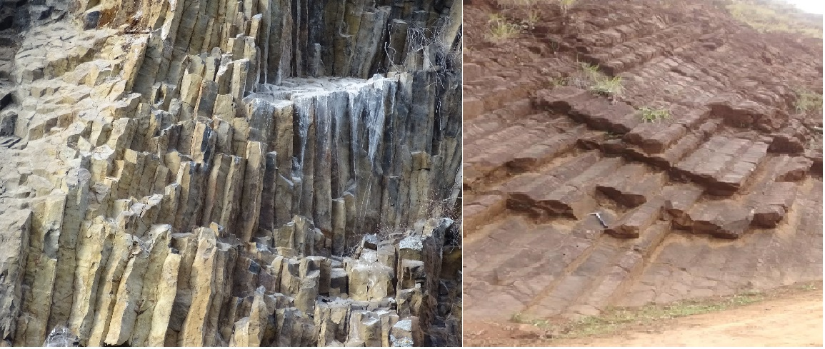

***Figura 1.1****. Afloramientos de disyunciones columnares en el poblado de La Calera en Nariño (izquierda, foto: John J. Sánchez) y el municipio de Vijes Valle del Cauca (derecha, foto: autor)*

* 1. **Estado del arte**

**1.1.1 Investigaciones a través de la historia**

En el libro Rerum Fossillium (1565) de Konrad Gesner se encuentra la representación pictórica más antigua de la cual se tenga registro sobre las columnas de basalto Figura 2, en esta podemos ver que algunas columnas tienen unas terminaciones típicas de los cristales, esta exageración de la terminación de las columnas se debía a que en esta época se creía por parte de algunos filósofos que los basaltos columnares tenían su origen a partir de la depositación de cristales en el mar. Gesner era uno de los convencidos de que la perfecta simetría y hexagonalidad de las columnas de basalto de muchos flujos de lava se habían precipitado en forma de cristales gigantes desde un océano primordial (Pyle & Sigurdsson, 1999).

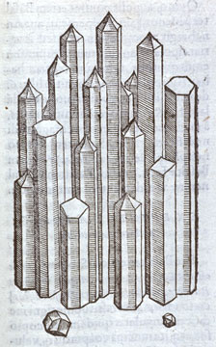

***Figura 1.2***. Primera representación pictórica de las columnas de basalto (disyunciones columnares) del libro Rerum Fossillium (Gesner, 1565). Imagen recuperada de <http://vulcan.lindahall.org/14.shtml> <http://historyofgeology.fieldofscience.com/2010/09/columnar-jointing-meme-saxony-1565.html>.

La llamada “Calzada de los Gigantes” (*Giant´s Causeway*) ubicada en el Norte de Irlanda es uno de los afloramientos de disyunciones columnares más conocidos y declarado como una de las maravillas del mundo moderno. Los relatos sobre las particulares formas presentadas por estas columnas datan de 1693, en una publicación de Sir Richard Bulkeley, considerado el primer científico que describió esta estructura (curiosamente, se sabe que Bulkeley nunca visitó el afloramiento), limitándose a considerar el sitio como una composición de cilindros verticales todos de una misma pieza solida sin disyunción alguna. En respuesta al artículo de Bulkeley el reverendo Samuel Foley (1694) publicó dos artículos en los cuales corrige la descripción hecha por Bulkeley y da una descripción más completa de las estructuras columnares de la Calzada, el primero de los artículos además de contener un mapa va acompañado de un grabado de Christopher Cole de una vista en perspectiva del sitio, el cual se considera la primera ilustración conocida de la Calzada de los Gigantes figura 3.

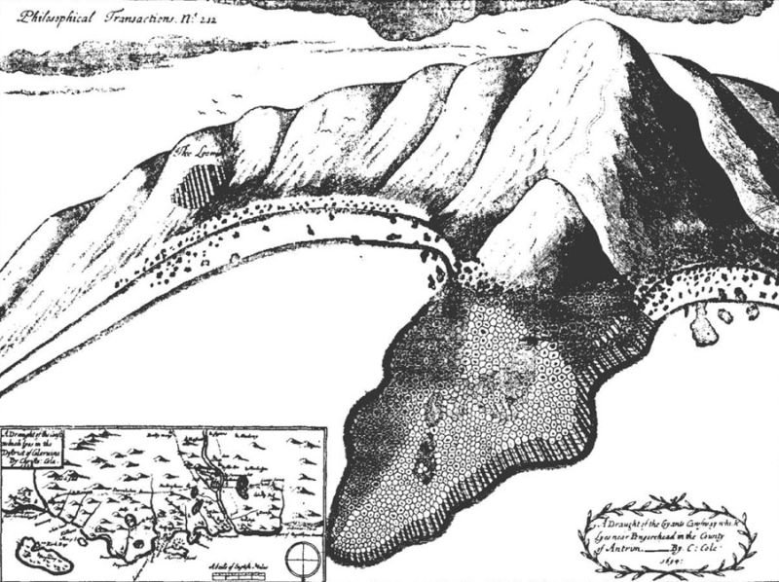

***Figura 1.3****.* Grabado de Cristopher Cole sobre las disyunciones columnares en la calzada del Gigante, considerado la primera representación pictórica del afloramiento. Tomada de https://pbs.twimg.com/media/DYficELXUAAIpYi.jpg

Pero es el doctor Thomas Molyneux (1698) quien realmente se interesó de una manera más detallada por las características de los patrones presentados por las diaclasas columnares en la Calzada de los Gigantes, aunque al igual que Bulkeley tampoco visito la Calzada, identificó por primera vez las rocas de la Calzada como *Lapis Basaltes* de la variedad *Basanos maximus Hibernicus*, conocida hoy en día como basalto.

En 1771 Nicolás Desmarest, encontró basaltos prismáticos formando columnas hexagonales en el suroeste de Clermont, sus observaciones de la relación de estas columnas con los flujos de lava demostraron que los basaltos tenían su origen en rocas volcánicas.

**1.1.2 Teorías acerca de la formación de las disyunciones columnares**

Con respecto al origen de la formación de disyunciones columnares se han propuesto varias hipótesis. Una de ellas fue la llamada cristalización concrecional sugerida por Watts (1804) y defendida extensamente por Jukes (1862). La cual afirma que el magma fundido se solidificó alrededor de una serie de centros aislados para formar grades bolas plásticas, que al presionarse sobre si dieron la típica simetría hexagonal.

Otra de las hipótesis contempladas fue la de convección, propuesta por Benard y Dausere (xx) y estudiada extensamente por Sosman (1916) quien demostró que un sistema de celdas de convección hexagonal se desarrolla cuando una fina capa de cera o aceite se calienta en un recipiente plano, encontró además que si se le agregan partículas sólidas, las más ligeras que el fundido tienden a moverse hacia los bordes exteriores, mientras las más pesadas se concentran en el centro, con esto afirmó que las disyunciones columnares son el resultado de la convección y que la diferencia de composición entre el centro y los bordes de algunas columnas se debe al movimiento convectivo.Un hecho contrario a esta hipotesis es el planteamiento referente a la forma de una columna,la cual es diferente a la celda de convección. También se hace alusión a que las columnas formadas por lavas son altas y estrechas, mientras que las de convección son cortas y anchas. El autor Lefeber (1956) intentó superar esta dificultad anteriormente planteada,sugiriendo que un arreglo de celdas pequeñas apiladas podrían conformanla columna completa.

Otra de las teorías que explicar el fenómeno de las disyunciones columnares es la propuesta por Tiller(1963) quien presentó una revisión exhautiva de la hipotesis del superenfriamiento constitucional y otros aspectos de la solidificación expuesta en un comienzo por Rutter y Chalmers (1953). Otro de los aportes a la hipsoteis del superenfriamiento es el de Guy (1990), que hace una reflexiona sobre los mecanismos de superenfriamiento constitucional haciendo énfasis en la predicción de gradientes de composición química durante la solidificación: según este autor estos gradientes pueden o no aparecer en el sólido final, es decir entre el centro y el borde de la columna de basalto. esta predicción contrasta fuertemente con la hipótesis contraccional térmica de un sólido homogéneo. Gilman (2009) cuestiono también la hipótesis contraccional argumentando que los patrones de fractura en materiales frágiles homogéneos (por ejemplo, los cristales) no toman formas poligonales cuando el material se somete a campos de tensión homogéneos, otro de los argumentos dados por Gilman es la geometría de las articulaciones, pues en el fenómeno de contracción, se obtienen polígonos con ángulos de 90° con posibles contornos cóncavos (y las articulaciones pueden abrirse); Mientras que en el fenómeno de súper enfriamiento constitucional se obtienen otros polígonos siempre convexos, en particular los hexágonos con ángulos de 120° (y las juntas pueden permanecer cerradas) . (introducir explicando primero la hipotesis contraccional).

Otro de los hechos que apoya la hipótesis de súper enfriamiento es la existencia de estructuras circulares y radiales dentro de las columnas, que no pueden explicarse por meteorización ni por la influencia de las fracturas que delimitan los prismas.(explicar mas esta parte) ver figura 1.4.



**Figura 1.4*.*** *Esta fotografia muestra una sección transversal de una columna que presenta una estructura radiante limitada por un círculo. El círculo está inscrito dentro de la sección poligonal. Parque Skaftafell, Islandia. (Tomado de Guy 2010)*

Asi mismo laa hipótesis contraccional por su parte afirma que la formación de las columnas se debe a las tensiones generadas en el proceso de contracción térmica, durante la etapa de enfriamiento de la lava. Esta fue propuesta en principio por Raspe (1776), otros autores aceptaron y la desarrollaron mas detalladamente esta propuesta entre ellos se podrian citar los mas relavantes como son Scrope(1825), Thompson(1863), Mallet (1875) , Bonney (1876), Lomas (1897),Iddings (1886, 1909), este último fue el primero en reportar la existencia de bandas horizontales en las caras de las columnas conocidas posteriormente como estrías. Sin embargo, el autor más representativo de esta hipótesis es Mallet quien fue el primero en aplicar la elasticidad lineal y la teoría de la conducción de calor, para demostrar cómo un flujo de lava caliente se enfría, posteriormente se agrieta, se produciendo un patrón de fisuras poligonal de tipo columnar.

**1.1.3. Investigaciones actuales basadas en la teoría contraccional**

Algunas de las investigaciones actuales sobre la formación de las disyunciones columnares están basadas en la teoría contraccional de Mallet, es el caso de la hipótesis modificada de la contracción térmica propuesta por Spry (1962) quien teniendo en cuenta la distribución de tensiones térmicas y los posibles modos de propagación de la fractura(ampliar)... Otros de los autores como Ryan y Samis (1978), trabajan sobre mecanismos de formación de estrías en basaltos en enfriamiento, realizando una comparación entre las fracturas producidas experimentalmente y las de los flujos de lava naturales. Basando sus hipótesis en las observaciones del proceso de enfriamiento del lago de lava Makaopuhi en Hawaii. Por otro lado, Aydin y Degraff (1988) abordan el problema de la maduración de los patrones y proponen que estos evolucionan sistemáticamente a redes hexagonales a medida que las juntas crecen hacia adentro durante la solidificación de la lava. Esta evolución se produce por el cambio gradual de la mayoría de las intersecciones ortogonales a intersecciones no ortogonales de unos 120°, formando así una red de patrones poligonales con predominancia hexagonal en los casos más maduros.

A su vez Budkewitsch y Robin (1994) proponen un modelo geométrico y un algoritmo basado enlos diagramas de Voronoi en el cual cada nueva grieta debe propagar paralelo hacia el gradiente térmico, por delante de la punta de la grieta primaria. En cuanto a experimentos sobre disyunciones columnares Müller, (1998) realiza una investigación mediante la desecación de mezclas de almidón y agua,concluyendo que los patrones de grieta relacionados con la columna en basalto y almidón son en gran parte similares, las diferencias en sus escalas espacio-temporales se deben a la diferencia en las constantes de difusión que son aproximadamente dos órdenes de magnitud.

Por su parte Jagla y Rojo (2002) trabajaron el problema de la maduración de los patrones del fenómeno de disyunción columnar, demostrando que el ordenamiento típico que se observa de las columnas puede ser descrito como una tendencia a minimizar una energía funcional, ademas realizaron simulaciones atómicas para confirmar esta interpretación. Por otra parte Saliva y Jagla (2003) utilizan el método de elementos finitos para calcular el campo de deformación delante del frente de fisura, observando la tendencia de las grietas a adaptarse dinámicamente para alcanzar un patrón poligonal estable.Tambien encontraron que la tendencia de las grietas a desplazarse lateralmente a la penetración depende de la geometría de las grietas vecinas, pero es independiente de la escala global del patrón. Tomomaru y Matsumoto (2004), Mediante un experimento utilizando una mezcla de almidón-agua estudiaron el efecto de la velocidad de enfriamiento sobre las características morfológicas de una articulación columnar de basalto.

Goehring (2008) trabajo el problema de la selección de escala que determina el diámetro de las columnas, realizo observaciones en experimentos controlados en suspensiones de almidón de maíz y agua, encontrando que el tamaño de las columnas es inversamente dependiente de la velocidad del frente de contracción durante su formación, también realizo observaciones de campo en flujos de lava solidificados en donde analizo en detalle las anchuras de las columnas y las alturas de las estrías mostrando una proporcionalidad inversa entre sí. Hetényi et al (2012), realizaron mediciones cuantitativas sobre el tamaño de columnas en 50 sitios en 3 países de Europa, el estudio se centró en la composición química de las rocas y el estilo de emplazamiento junto con la geometría de lava, con esto dedujeron condiciones de contorno para el proceso de enfriamiento y la tasa de pérdida de calor. Jungen, (2012) presentó un modelo variacional suponiendo que el proceso de fractura busca minimizar la energía total del sistema. La expresión de la energía elástica se simplifica y la configuración de energía mínima es determinada analíticamente por una derivación rigurosa. Además, se estudió el comportamiento de la energía bajo la simetrización de Steiner y Schwarz de la sección transversal de la columna. Phillips, et al, (2013) estudiaron las disyunciones columnares en flujos de lava basáltica en la isla de Staffa en Escocia, utilizando una combinación de mapeo de campo y medición de las dimensiones de las columnas, petrología de muestras y mediciones de las distribuciones de tamaños de cristal plagioclasas que interpretaron usando modelos teóricos, encontraron un índice de hexagonalidad similar al de la Calzada del Gigante y dedujeron mecanismos de enfriamiento.

Hoffman et al (2015), mediante la aplicación de conceptos de la mecánica de fractura elástica lineal y el principio de máxima velocidad de liberación de energía, describe la evolución del patrón de fisuras como una transición de la configuración de inicio rectangular al patrón hexagonal, mediante un estudio analítico y por medio de la simulación tridimensional de elementos finitos. Christensen et al (2016)**,** presentan un estudio exhaustivo de disyunción columnar basado en experimentos de enfriamiento de ácidos esteárico, y utiliza simulaciones numéricas para demostrar que el diámetro de las disyunciones columnares es una función no trivial

A pesar de que algunas cuestiones siguen sin entenderse totalmente y de no ser una teoría completa, la hipótesis contraccional hoy en día sigue siendo la más aceptada y sigue motivado numerosos trabajos con diferentes metodologías de investigación.

* 1. **Estudios sobre disyunciones columnares en Colombia**

En Colombia se conoce de la existencia de disyunciones columnares por algunos estudios principalmente descriptivos, en los cuales se da cuenta de la presencia de formaciones con este fenómeno como los reportados por Naranjo y Ríos (1989) en donde se menciona la existencia de disyunciones columnares en los domos Sancancio y Tesorito. En otros estudios solo se señalan sitios (IDEAM, 2010) o se hace mención de la geología local y en algunos casos la petrografía y geoquímica de estas rocas (Téllez, 2011).

Se han realizado estudios geológicos en las islas de providencia y santa catalina donde se habla de la formación de las rocas que conforman el islote llamado Basalt Cay que presenta columnatas con patrón de disyunción columnar (falta referencia..) Botero y Osorio (2017) presentan un modelo geológico del campo volcánico monogentico Villamaria-Termales donde mencionan las formas hexagonales de las columnas de los afloramientos en el domo Sancacio y Tesorito.

Sin embargo, no se tiene conocimiento de un estudio detallado acerca de los mecanismos de formación ni de la historia térmica de estos sitios en Colombia.

1. **Método**

**2.1 Mecanismos de formación de disyunciones columnares**

Para encarar el estudio sobre la formación de las estructuras que presentan disyunción columnar en rocas volcánicas, en primer lugar, se precisará sobre los detalles del modelo contraccional propuesto por Mallet (1875). Se mencionarán las características principales de las columnas que pueden ser observadas en campo. De igual manera, se abordarán los mecanismos de enfriamiento dominantes en el proceso de formación. Por último, se describirán los métodos de análisis de los parámetros geométricos que pueden dar una idea de las condiciones de enfriamiento.

**2.1.2 Modelo contraccional**

Como se discutió en la introducción a pesar de algunos vacíos de la teoría contraccional esta sigue siendo hoy en día la más aceptada para dar cuenta de la formación de las disyunciones columnares. Por lo cual para estudiar la génesis de la formación de los afloramientos es necesario describir los aportes relevantes de esta.

Para empezar la explicación del fenómeno de contracción, se tendrá en cuenta las siguientes suposiciones: en primer lugar, se considera que un flujo de lava es una delgada lamina horizontal uniforme en estado estacionario, la cual está a una temperatura en el rango de estado líquido (roca fundida). En segundo lugar, las dimensiones laterales son mucho mayor que su espesor. En tercer lugar, la lava se enfría por conducción debido al contacto con la superficie inferior la cual, se encuentra a una menor temperatura que la lava. Por último, en la superficie superior se presenta un enfriamiento por extracción de calor por radiación mediante el aire circundante.

Teniendo en cuenta, las suposiciones anteriores, la lava empezara a enfriarse y por consiguiente la energía interna de las partículas, que componen el cuerpo magmático disminuye y las distancias intermoleculares se hacen cada vez menores, generando la consecuencia macroscópica de contracción del material.

Ahora si se considera el proceso de contracción de lava a un problema de dos dimensiones, pueden existir dos modos de contracción como se muestra en la figura 2.1. En el primer modo, todo el flujo tabular se contrae y como consecuencia se presenta una reducción de tamaño, en el segundo modo la contracción ocurre en varios puntos, es decir una contracción localizada. En promedio, los centros de contracción localizados estarán equidistantes lo cual se puede aproximar a un diagrama de Voronoi().

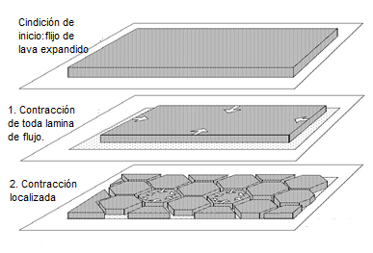

***Figura 2.1****.* Condición de inicio para el proceso y los dos posibles modos de contracción. Nota. Recuperada y modificada de https://s3.amazonaws.com/gs-geo-images/b78e1a30-965a-41db-b473-e3ee4dcf1b52.jpg

Dado que el segundo modo de contracción es donde se puede llegar a producir el patrón poligonal, cabe detallar más este proceso. Este puede aparecer cuando la extensión del cuerpo es grande y existe un gradiente de temperatura, en este caso la contracción no es libre y se genera estrés térmico. Este empieza a aparecer cuando la lava en enfriamiento alcanza la temperatura de transición vítrea *Tg*, la cual se puede considerar como la temperatura en la que hay un cambio en las propiedades mecánicas de la lava. Este cambio se hace evidente en el basalto, donde se ha detectado una trasformación en el coeficiente de expansión térmica, así como un salto abrupto en la dependencia del módulo de Young con la temperatura. También se genera un cambio en el comportamiento de relajación del estrés. Esta temperatura Tg es de aproximadamente 725 °C para el basalto (Ryan y Samis, 1981).

Una vez empieza el fenómeno de contracción, se excede la resistencia de la capa de lava en enfriamiento y comienza el fracturamiento de ésta en superficie, formándose grietas primarias, que en el proceso de enfriamiento empiezan a entrar en profundidad en dirección perpendicular a las isotermas y a las superficies de contacto. La evolución de esta red de grietas primarias formara las redes poligonales observadas en los distintos afloramientos alrededor del mundo.

También hay que considerar,que el frente de enfriamiento irá avanzando hacia el interior del cuerpo magmático, lo cual posibilitara que las direcciones de las tensiones térmicas acumuladas, por la contracción sean paralelas a las isotermas y por ende a las superficies de enfriamiento. Dado que los esfuerzos generados por las tensiones térmicas hacen que se produzcan fracturamientos, en dirección perpendicular a las superficies de enfriamiento, estos a su vez permitirá la aparición de divisiones en el magma en columnas.

**2.2. Clasificación de los afloramientos de las disyunciones columnares**

En general los afloramientos de roca que presentan el fenómeno de disyunción columnar guardan ciertas características como la presencia de una sucesión de dos o más niveles de columnas (Tomkeieff, 1940). Un nivel lo podemos considerar como una cierta extensión del afloramiento en el cual las columnas que lo conforman presentan un estilo particular, distinto a los otros niveles.

En este sentido Bakewell (1815) fue el primero en describir los niveles donde las columnas tienden a hacer todas paralelas conocidos, como columnatas. Tomkeieff (1940) por su parte se encargó de darle nombre a los niveles que presentan cierto desorden en las direcciones de las columnas, llamándolos entabladuras. Estos dos niveles se muestran en la figura 2.2, donde se observa el afloramiento ubicado en la isla de Staffa en Escocia. En el cual se presenta claramente el nivel de columnata y el de entabladura.

Las columnas del nivel de columnata tienen una dirección perpendicular a la superficie de enfriamiento, son generalmente lineales entre sí, están regularmente espaciadas y tiene una tendencia hexagonal (Woodell, 2009). Una de las características de un nivel de columnata es que se pueden rastrear columnas individuales. Por otra parte, el nivel de entabladura tiene columnas que se bifurcan y terminan unas contra otras, generalmente la entabladura puede separar dos niveles de columnatas (Spry, 1962).

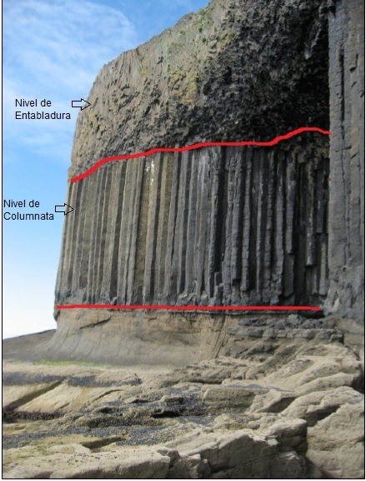

***Figura 2.2.*** *Niveles de columnata y entabladura presentes en el afloramiento llamado Fingal's lava ubicado en la Isla de Staffa (Escocia).*

***Nota.*** *Modificado de Gohering(2008).*

Muchos de los afloramientos reportados presentan una característica común y es la presencia de dos niveles de columnatas, inferior y superior orientadas en ángulo recto con respecto a la superficie de enfriamiento (Budkewitsch y Robin, 1994). Estos dos niveles pueden estar separados por un nivel de entablamento, donde la estructura tipo columnata desaparece, como se muestra en la figura 2.3. A menudo se ve que la columnata inferior tiene columnas más anchas y más cortas que la columnata superior (DeGraff y Aydin, 1993). Algunos factores, como la presencia de estrías y el análisis geoquímico y petrográfico pueden dar indicios sobre la formación de las columnatas inferior y superior. Además, varios estudios han determinado que en general estas columnatas se formaron durante el mismo evento, por lo cual la diferencia en tamaño y altura debe estar relacionada con el mecanismo de enfriamiento (Guidi, 2013). También pueden aparecer cuerpos de basalto que presentan entabladura en la parte superior como se muestra en la figura 2.4.

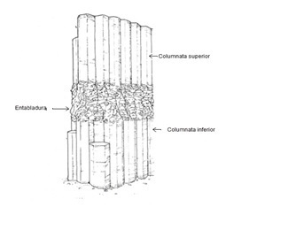

***Figura 2.3*** *Representación gráfica de un afloramiento con dos nivels de columnatas y un nivel de entabladura. (Tomada y modificada de Walker 1986)*

En lo respecta a la formación del nivel de entabladura, DeGraff y Aydin (1987,1989) proponen que éste se forma teniendo una cantidad de agua adicional en el proceso de formación, como por ejemplo lluvias, inundaciones glaciares o nieve que acelera el enfriamiento y causa columnas más estrechas. Esto conllevaría a un patrón caótico propio del entablamento (Long y Wood, 1986).

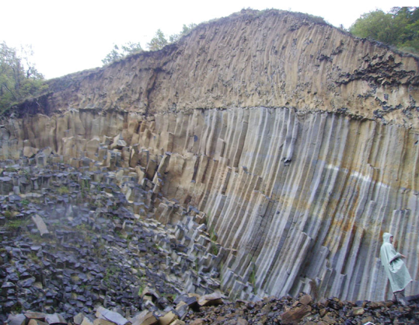

***Figura 2.4*** *Afloramiento aleo-relief at Saint-Arcons, Francia, que presenta dos niveles uno columnata y entabladura en la parte superior.*

*Nota. Tomada de Hetengy y Milazzo, 2014*

También es pertinente mencionar que las disyunciones columnares no siempre son lineales a lo largo de un afloramiento, puesto que se han detectado casos en los cuales las columnas se curvan como en lo demuestra la figura 2.5. Esto podría ser consecuencia de que las isotermas también se curvan (Wodel,2012).

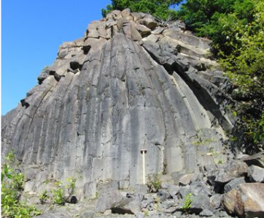

***Figura 2.5*** *Afloramiento con columnatas curvadas.*

*Nota. Tomada de Woodel, 2009.*

### 2.3 Mecanismos de enfriamiento

Actualmente en el estudio de las disyunciones columnares se consideran principalmente dos mecanismos de enfriamiento: por una parte, la conducción de calor por difusividad térmica y por otro lado la hipótesis que hace relación al enfriamiento, por convección asistido por grietas, propuesta por Goehring y Morris (2008). En esta se afirma que, debido a la presencia de agua en las grietas, se produce una transferencia de calor convectivo la cual hace que la eficiencia de enfriamiento sea mayor (Budkewitsch y Robin, 1994). Sin embargo, existen casos donde no hay suficiente agua u otros donde se forma columnas cerca a los márgenes de flujo, en estos el trasporte de calor es convectivo dominado por la difusividad térmica.

**2.3.1 Conducción de calor por difusividad térmica**

Para modelar el problema de enfriamiento por difusividad térmica, es conveniente partir de un cuerpo magmático, en el cual el flujo de calor es hacia la superficie, el cual presenta una capa sólida que a medida que se enfría, el cuerpo crece en tamaño. Este efecto se muestra mediante el esquema de la figura 2.6. Además, se supone que el flujo se ha solidificado a una distancia *Z=Zm(t),* la temperatura *Tm* del magma liquido es uniforme y que éste está siempre debajo de la capa sólida en crecimiento(turcotte,2002).

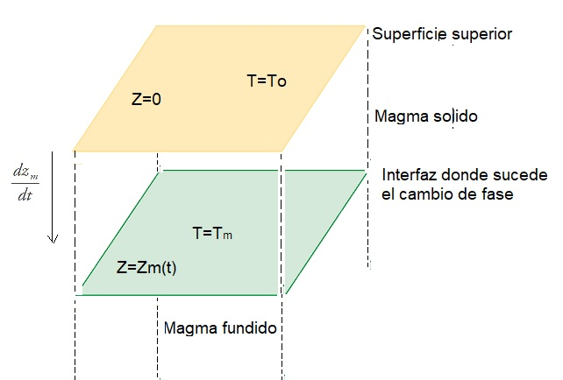

***Figura 2.6****. Esquema del mecanismo de enfriamiento por difusividad térmica*

Con el fin de modelar la difusividad térmica matemáticamente, es importante considerar la ecuación de difusión térmica en una dimensión dada por

$\frac{∂T}{∂t}=κ\frac{∂^{2}T}{∂z^{2}}$ (2.1)

donde $κ$ es la difusividad térmica y *T* es el campo de temperatura. La ecuación 2.1 gobierna la variación espacial y temporal de la temperatura, cuando hay una transferencia de calor en una dimensión por conducción.

La solución a la ecuación 2.1 en el semi-espacio considerado en la figura 2.6 *0 ≤ Z≤ Zm(t)* es

$\frac{T−T_{0}}{T_{m}−T_{0}}=erfc\frac{z}{\sqrt{4κt}}$ (2.2)

donde *erfc* es la función de error complementaria

$erfcη=1−erfη$ (2.3)

A su vez $erf⁡\left(η\right)$ es conocida como la función de error

$erf\left(η\right)=\frac{2}{\sqrt{π}}\int_{0}^{η}{e^{−η^{'2}}dη^{'}}$ (2.4)

La ecuación (2.2) es resuelta sujeta a las condiciones de *T = T0* en Z = 0, T = Tm en Z= Zm (t), y *Zm = 0* en *t = 0*. Donde se ha introducido la coordenada adimensional $η=\frac{z}{\sqrt{4κt}}$, esta es la escala de longitud sobre la cual los cambios de temperatura y por lo tanto la contracción ocurren y aumenta con el tiempo (Christensen,2017).

**2.3.2 Mecanismo de convección asistido por grietas**

En un comienzo en el proceso en el cual la lava se encuentra en enfriamiento, el mecanismo predominante en el proceso de formación de las disyunciones columnares es puramente difusivo. Sin embargo, cuando las temperaturas han caído por debajo de la temperatura de ebullición del agua, otro mecanismo de enfriamiento surge extrayendo de forma más eficiente el calor, por medio del reflujo del vapor de agua a través de las grietas. Este mecanismo surge en profundidad; cuando la lava aún se encuentra a una temperatura donde esta fundida. El agua que llega por las grietas empezara un proceso de ebullición generando vapor que se transporta de nuevo por las grietas y condensa cerca de la superficie de enfriamiento. Como resultado, la evolución térmica se desacopla en una zona convectiva, donde T ≃ 100 °C, y una zona conductora, donde T>100°C (Goehring et al, 2016). Esta zona convectiva se propagará en profundidad a una velocidad *v* aproximadamente constante al igual que la velocidad de enfriamiento. El perfil de temperatura en profundidad para este mecanismo se representa en la figura 2.7

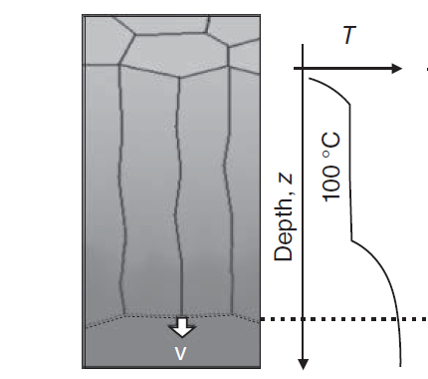

***Figura 2.7*** *El perfil de temperatura en profundidad para el mecanismo de convección asistido por grieta.*

*Nota. Tomado y modificado de Goehring, Nakara, Dutta et al, 2015.*

Además se ha comprobado la validez del mecanismo de enfriamiento asistido por grietas, mediante el monitoreo del lago de lava Kilauea Iki (Hardee, 1980) en donde el perfil de temperatura del lago de lava de enfriamiento se midió durante un año, En este monitoreo se observó una zona fría uniforme a 100 ºC, en la parte superior sobre los 40 m, cercana a la superficie de enfriamiento del aire. Esta zona se propagó a una velocidad constante hacia el interior del lago de lava. La forma espacial del perfil de temperatura medido estuvo de acuerdo con el enfriamiento convectivo (Cristensen et al 2016).

En lo relacionado con el modelo matemático para la descripción del enfriamiento asistido por grietas, se parte de la ecuación de difusión del calor, teniendo en cuenta un marco de referencia que se mueve a una velocidad v igual a la velocidad del frente de solidificación. Realizando un cambio de variable $z^{'}=z−vt$ tendremos

$\frac{∂T}{∂t}=k\frac{∂^{2}T}{∂{z'}^{2}}+v\frac{∂T}{∂z'}$ (2.6)

El mecanismo de enfriamiento asistido por grietas también implica una condición de estado estacionario en este caso la ecuación (2.1) seria independiente del tiempo y si introducimos el número de Péclet

$Pe=\frac{vR}{κ}$ (2.7)

Donde R es la representación de la longitud de escala del problema, el número de Peclet es una estimación de los efectos adventivos sobre los efectos difusivos involucrados en el proceso de enfriamiento. También puede interpretarse como la relación entre el diámetro de la columna y el ancho del frente térmico (Cristensen,2016). Ahora tomando z’’=z’/R tendríamos que la ecuación 2.6 se trasforma en

$\frac{∂^{2}T}{∂z^{''2}}+P_{e}\frac{∂T}{∂z^{''}}=0$ (2.8)

La solución a la ecuación 2.8 seria

$T\left(z^{''}\right)=T_{1}+∆T\left(\frac{1−e^{−P_{e}z^{''}}}{1−e^{−P_{e}z_{0}^{''}}}\right)$ (2.9)

Donde ΔT=T0-T1 , T0=Punto de solidificación, T1= Temperatura lower, k es la difusividad térmica.

El parámetro $z_{0}^{''}$ se sigue del flujo de calor debido al calor latente liberado q en el frente de solidificación, En el caso en que el calor latente sea despreciable, la ecuación (2.9) seria de la forma

$T\left(z^{''}\right)=T_{1}+∆T\left(1−e^{−P_{e}z^{''}}\right)$ (2.10)

**2.1.3 Características de las disyunciones columnares**

**2.1.3.1 Geometría de los patrones poligonales**

Las formas poligonales presentadas por el fenómeno de disyunción columnar es la característica que llama la atención de la comunidad científica. En lo relacionado con estos fenómenos se han observado afloramientos en diferentes partes del mundo, donde la mayoría de polígonos tienen seis lados hexágonos como forma predominante (Phillips et al, 2013). También se han encontrado otros sitios donde se presentan polígonos de hasta ocho lados como lo reporta Hétengy et al (2012). Un ejemplo de la predominancia de hexágonos, es el afloramiento llamado la Calzada del Gigante en Irlanda. Una representación famosa de un área de polígonos de este afloramiento se muestra en la figura 2.8 que fue realizada por O’Reilly’s (1879), donde los polígonos de color verde son las columnas de seis lados, los azules de cinco lados, los naranjas de cuatro y los de color purpura son los polígonos con más de seis lados.



**Figura 2.8.** *Representación realizada por O’Reilly’s de una sección de la Cascada del Gigante.*

*Nota. Tomada de Goehring, 2008*

Por consiguiente, se destaca que la importancia del estudio de la geometría y de la evolución de estos patrones poligonales, radica en las relaciones entre los diferentes parámetros que caracterizan los afloramientos con disyunción columnar, puesto que estas pueden darnos idea de los fundamentos físicos que median el fenómeno (Goehring, 2008). Si bien este fenómeno es más investigado en el enfriamiento de lavas basálticas. En la naturaleza se presenta este tipo de fenómeno en otros materiales como por ejemplo en sedimentos de barro (Bohn, Pauchard, Couder, 2005), en zonas donde predomina suelos helados y en los procesos de desecación de almidón de maíz estudiados por Goehring y Morris (2006). También se han observado disyunciones columnares en el planeta marte que abrcan alrededor de unos 200 km2, están columnas exhiben gran semejanza con el fenomeno que se presenta en la tierra (Milazzo et al., 2009).

Otros estudios demuestran que los patrones poligonales evolucionan sistemáticamente desde un estado primario de redes, de cuatro lados o tetragonales a redes hexagonales (Aydin y DeGraff, 1988). De acuerdo a las observaciones de estos estudios se infiere que existen tres tipos de intersecciones los cuales son: la de tipo T, donde los polígonos formados son tetragonales, en cambio las tipo Y forman angulos aproximadamente de 120° , y por último la tipo X que son formados por dos uniones tipo Y.

De acuerdo a lo anterior Gray et al (1976) demuestran mediante métodos estadísticos que para un plano seccionado, por una red de polígonos convexos el número promedio de lados por polígono está dado por la relación.

$\overset{´}{n}=\frac{2\left(2J_{T}+3J_{Y}+4J_{X}\right)}{J_{T}+J_{Y}+2J_{X}}$ (2.11)

Donde $J_{T}$, $J_{Y}$ y $J_{X}$ son las fracciones de las intersecciones tipo T, Y y X respectivamente en la que se presenta en la red poligonal. De acuerdo la ecuación 2.11 se puede observar que si existe una mayor frecuencia de intersecciones tipo Y, $\overset{´}{n}$ tiende hacia el valor de seis. Por otro lado para calcular la desviación o la dispersión de una red poligonal alrededor de un valor, por ejemplo $\overset{´}{n}=6$, se puede utilizar el índice de hexagonalidad propuesto por Budkewitsch y Robin(1994) dado por la siguiente ecuación:

$χ_{N}=\sqrt{\left(f_{5}+f_{7}\right)+4\left(f_{4}+f_{8}\right)+9\left(f_{3}+f_{9}\right)+16f_{10}+25f_{11}+…}$ (2.12)

Donde $f_{n}$ es la frecuencia relativa de polígonos de n lados en y $χ_{N}$ es el índice de hexagonalidad.

**2.1.3.2 Espaciamiento entre grietas (tamaño de las columnas)**

El espaciamiento entre grietas es uno de los parámetros más estudiados de las disyunciones columnares, sobre todo en relacionado, con los mecanismos de selección que subyacen en los diferentes tamaños de espaciamiento que se han encontrado en la naturaleza. Puesto que el rango de longitudes abarca al menos un orden de magnitud (Ryan y Samis,1978). Este parámetro puede ser obtenido en campo midiendo el diámetro máximo de las columnas o por la longitud promedio de los lados de las caras de los polígonos formados.

Es de resaltar que la gran mayoría de investigaciones sobre el espaciamiento entre grietas coinciden en la dependencia de este parámetro con la velocidad de enfriamiento como lo estudian Tomkeieff (1940); DeGraff et al. (1989); Budkewitsch y Robin (1994); Lore et al. (2001) y Cristensen et al, (2016). Estas investigaciones determinaron que un proceso de enfriamiento lento dará como resultado diámetros de columna más grandes, mientras que un enfriamiento rápido dará diámetros más pequeños. Otras investigaciones como la de Hetengy et al, (2012)**,** atribuyen una influencia en el tamaño de las columnas al entorno geológico, en el cual sucede el proceso de enfriamiento, como por ejemplo el tipo de emplazamiento (caudal de lava, lago de lava, cúpula de lava, umbral y dique). Lo anterior se debe a que las superficies de enfriamiento y sus geometrías, controlan en gran medida el traspaso de calor de la lava en enfriamiento hacia el ambiente. Lo cual genera una repercusión directa sobre la velocidad de enfriamiento. Este autor también sugirió que la composición química, en especial la porción de vidrio de la lava, tiene una gran influencia en la velocidad de enfriamiento en virtud que resulta ser proporcional a esta, en otras palabras, un enfriamiento más lento produce mayor cristalinidad.

**2.1.3.4 Estrías**

Otra de las características de las disyunciones columnares observables y en algunas ocasiones medibles tiene que ver con las bandas paralelas que se presentan en las caras de las columnas llamadas estrías, que generalmente son discontinuas, y además perpendiculares al eje de las columnas como se muestra en la figura 2.9.

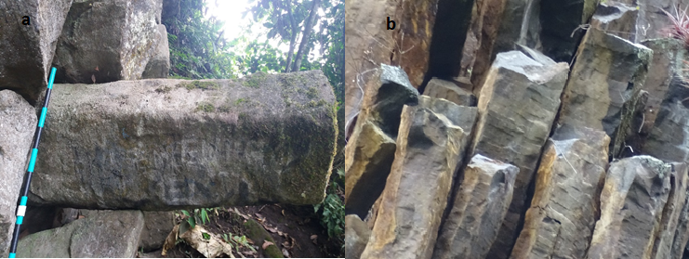

***Figura 2.9****. a. Columna del afloramiento de Carros de Piedra en el departamento del Tolima donde se observa el fenómeno de bandas discontinuas perpendiculares al eje axial de la columna (fotografía de D. Florez,2017), b. Fenómeno de estriación en basaltos en afloramiento la Calera en cercanias al volcan azufral departamento de Nariño (fotografía tomada por J. Sanchez,2017)*

Por otra parte, estas estrías se forman al darse un avance gradual de las fracturas. La distancia entre dos marcas seguidas de estas, corresponden al avance puntual de la grieta, esto debido a la liberación de tensiones durante el enfriamiento. Por consiguiente, el crecimiento de las grietas inicia cundo la tensión en la punta de la grieta primaria, excede la resistencia a la tracción de la roca, generando así el crecimiento de una nueva grieta, que se propaga hasta alcanzar la isoterma correspondiente.

**2.1.3.5 Relación entre el tamaño de estría y la longitud de lado**

Algunos estudios sobre el tamaño de estría y la relación entre la separación entre grietas, sugieren que existe una correlación lineal entre estos dos parámetros, y una relación inversa con la velocidad de enfriamiento (Degraff ,1993). Como se discutió anteriormente las columnas con mayor diámetro proviene de lavas que se enfrían lentamente, mientras que las de menor diámetro se enfrían más rápido, por lo que el tamaño de las estrías varia proporcionalmente al ancho lateral promedio de las columnas (Ryan y Samis 1978). Para hallar la relación entre las mediciones de estría y de longitud de lado, es importante tener en cuenta el tipo de mecanismo de enfriamiento que predomina.

De acuerdo a lo anterior, para realizar el análisis de la relación entre estría y longitud de lado, para un mecanismo puramente difusivo, se debe partir de la solución de la ecuación (2.3), y asumir que las marcas de estría, en las columnas son las indicaciones del paso de la grieta, desde una zona de acumulación de tensión térmica inicial a otra de tensión térmica diferente. Además se asume que estas tensiones están relacionadas con una diferencia de temperatura por medio de la ecuación (Turcotte,2001)

$σ=\frac{αE∆T}{\left(1−ν\right)}$ (2.15)

Donde describir cada termino

De acuerdo a lo anterior se puede asumir que el tamaño de estría representa la distancia entre dos isotermas fijas $T=T_{i}$ y fijas $T=T_{fin}$. En este sentido Goehring (2008) propuso que esta relación entre las temperaturas inicial, final y la altura de estría estaría dada por:

$\left\langle s\right\rangle =\left[\frac{{erf}^{−1}\left(U_{term}\right)}{{erf}^{−1}\left(U_{init}\right)}\right]z$ (2.16)

Donde ……..

Por otro lado, para la relación entre el tamaño de estría y la longitud de lado para un mecanismo de conveción asistido por grietas, se parte de la solución invertida de la ecuación (2.10)

$z^{''}=\frac{−1}{P_{e}}ln\left[\frac{T_{0}−T\left(z^{''}\right)}{ΔT}\right]$ (2.17)

Donde ……..

Al igual que en el mecanismo puramente difusivo asumimos que las marcas de estría son las indicaciones del paso de la grieta es decir

$\overset{´}{E}=\frac{z^{'}}{\overset{´}{L}}=z^{''}\left(T_{fin}\right)−z^{''}$ (2.18)

Ahora combinando la ecuación 2.17 junto con la 2.18, se obtiene:

$\frac{E}{L}=\frac{1}{P_{e}}ln⌈\frac{T_{0}−T\left(z_{ini}^{'}\right)}{T_{0}−T\left(z_{fin}^{'}\right)}⌉$ (2.19)

En esta ecuación se observar que, dentro del logaritmo natural, se tiene la relación estrés plano, para el proceso de enfriamiento asistido por grietas. Es decir que de la relación $\frac{E}{L}$ se puede se puede denotar como:

$\frac{σ_{ini}}{σ_{fin}}=e^{\frac{E}{L}P_{e}}$ (2.20)

***3.* Datos**

**3.1 Datos en campo**

Para el análisis de los mecanismos de enfriamiento, orden y regularidad de las formaciones que presentan el fenómeno de disyunción columnar en los sitios visitados en Colombia, se tomaron datos de longitud de lado **L**, diámetro máximo **Dmax** y mínimo **Dmin** de las columnas , también se realizó el conteo de números de lados **N**, de tipos de intersección en las junturas, y se midieron ángulos internos $θ$ de los polígonos. Cuando se evidenciaron estrías se midió el espaciamiento entre estas **S**, y se tomaron muestras de roca de los sitios para el posterior análisis químico. Los parámetros geométricos medidos se ilustran en la figura 3.1. También se realizaron una buena cantidad de mediciones sobre cada parámetro geométrico, para determinar las incertidumbres de las medidas y obtener una buena estadística de las mediciones.

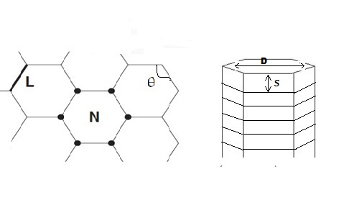

**Figura 3.1**. *Ilustración de las medidas tomadas a las columnas en campo o procesadas por medio de software.*

En cuanto a la cantidad de datos, estos estuvieron condicionados a factores como, la accesibilidad, la erosión y daños que presentaban las columnas. En lo relacionado a los datos de espaciamiento de estría estos fueron limitados ya que el número de caras de columnas que presentaban o evidenciaban el rasgo eran muy pocas, debido al pobre estado de conservación de las columnas, como consecuencia de las condiciones ambientales del sitio y en otros casos ocasionados a la interacción descuidada de los turistas con las columnas. En lo que respecta a los ángulos, en su mayoría se midieron directamente sobre la columna en los casos en que la erosión no había redondeado los vértices. Los demás datos de ángulo se obtuvieron del análisis fotográfico.

**3.2. Datos del procesamiento por medio de software**

Cuando no fue posible realizar mediciones de los parámetros, directamente sobre las columnas, fue necesario realizar un procesamiento de las fotografías tomadas en campo, mediante un software interactivo implementado en MatLab®, el cual fue desarrollado por el profesor Gregory Hetengy (2012). Este software calcula las medidas de las longitudes de los lados de las columnas y estima el área encerrada por cada polígono trazado. Para esto toma como referencia una escala real, que esté presente en la foto y de la cual se conozca la longitud como se aprecia en la figura 3.2 circulo negro.

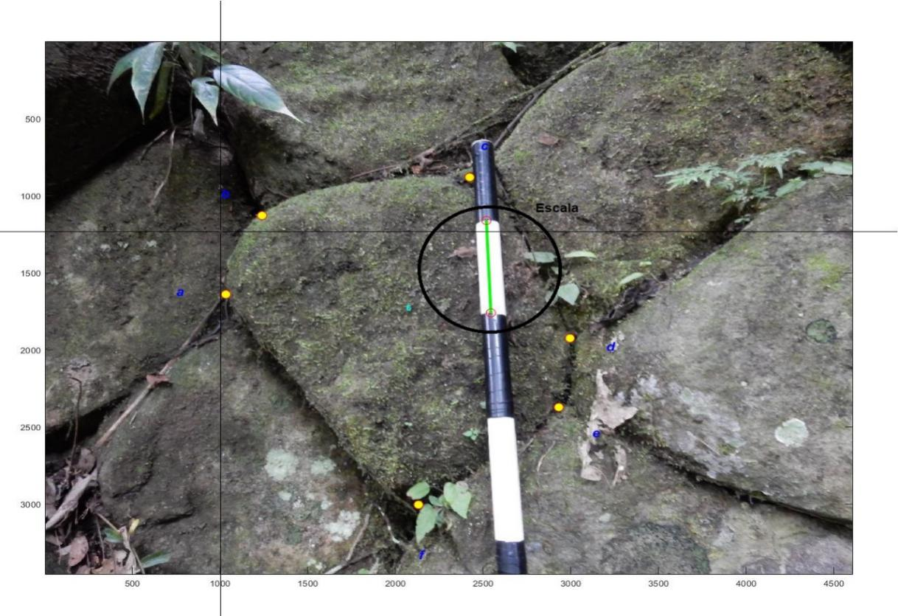

***Figura 3.2.*** *Fotografía que presenta la escala línea de color verde marcada por el software, para calibrar las dimensiones que se quieren medir.*

Luego de definir la escala, se determinan los nodos de los polígonos directamente sobre la foto círculos de color amarillo en la figura 3.2. Posteriormente el software realiza la calibración mediante la escala. Después por medio del teclado se ingresa el número de nodos establecido y con esto el software une estos vértices con líneas rectas, calculando así la longitud de cada lado y el área encerrada por el polígono, como se muestra en la figura 3.3

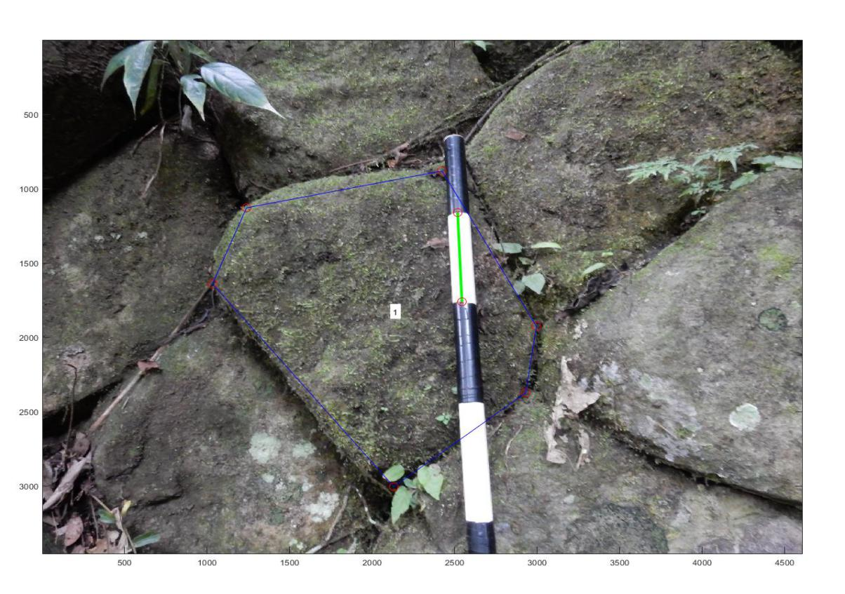

**Figura 3.3***. Polígono trazado por el software para el cálculo de las longitudes de los lados y el área encerrada por este.*

También es posible utilizar el software de Hetengy, para la estimar el tamño de las estrías que se puedan notar en las columnas como se muestra en la figura 3.4. Para ello se utiliza la escala y se determina una franja rectangular con cuatro nodos, con esto el software puede calcular la longitud de lado y por lo tanto el tamaño de estría.

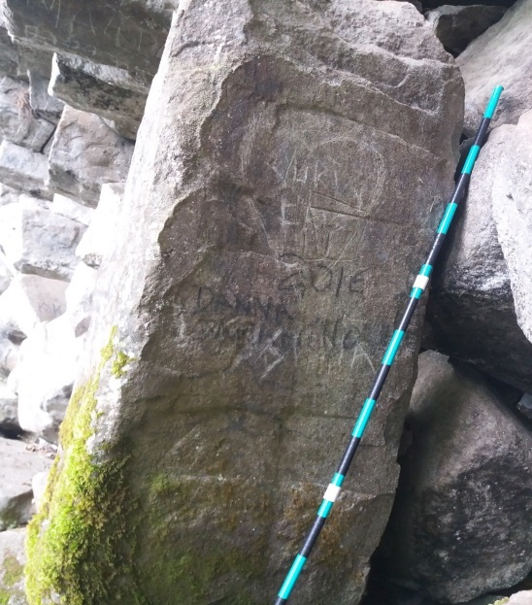

***Figura 3.4.*** *Columna donde se puede estimar el tamaño de estría mediante el procesamiento con el software*

Por su parte, para la medición de ángulos se utilizó la herramienta de código libre llamada MB-Ruler®. Este programa permitió medir ángulos sobre las imágenes como se muestra la figura 3.5.

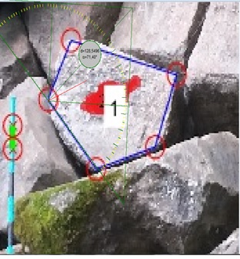

***Figura 3.5.*** *Calculo del Angulo interno sobre una columna mediante la herramienta MB-Ruler®*

**3.3 Incertidumbres de los datos**

**3.3.1 Datos tomados en campo**

Las principales fuentes de incertidumbres que se tomaron en cuenta para las mediciones en campo fueron, la resolución de los instrumentos de medida, como la regla y el trasportador, las cuales se estimaron alrededor del 1%. También se analizó la influencia a la incertidumbre que tiene la repetibilidad de las mediciones, y como resultado se obtuvo que el aporte es menor del 0.1%, por consiguiente, se despreció para los cálculos finales de la incertidumbre.

**3.3.2 Datos obtenidos del procesamiento de fotografías por medio del software**

Para este caso, se tuvo en cuenta los datos sobre incertidumbre dados por Hetengy et al (2012), relacionados con la utilización del software. Por la tanto, se estableció que cuando las fotografías fueron tomadas perpendiculares al patrón poligonal, la incertidumbre asociada seria del 0,4%. De otra manera, cuando se evidenciaba una desviación a la perpendicular, la incertidumbre en este caso estaría alrededor de 1.5 %. De igual forma en lo que respecta a la longitud media del ancho de las columnas se tomó la incertidumbre de 3,8%, y para las medidas de área 3,4%.

**3.3. Descripción de los afloramientos**

**3.3.1. Afloramientos: Cristales, Cristales-Negritos y Cristales-Peñón.**

En este sitio se tomaron datos directamente y también se obtuvieron datos por medio del procesamiento en software de las fotos. Los afloramientos que presentan disyunción columnar se encuentran en la zona conocida como vereda la Honda, que se ubica aproximadamente a 6 km del municipio del Líbano Tolima hacia el suroeste, en la carretera que conduce hacia la vereda Santa Teresita. Según como se puede observar en el mapa de la figura 3.1 los afloramientos están formados por el conjunto de lavas pertenecientes al primer periodo eruptivo del Ruiz (CL-PER).

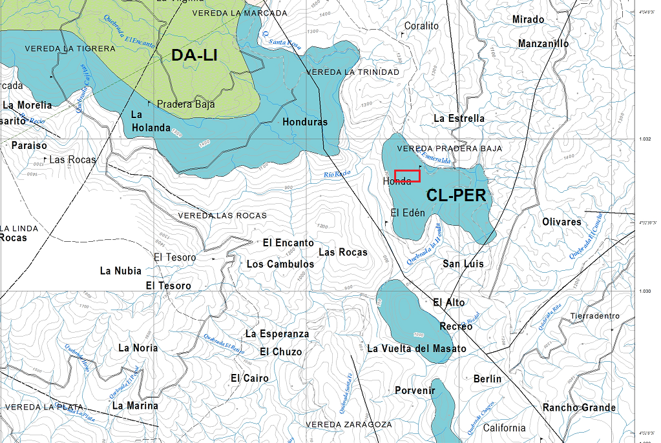

*Figura 3.1. Mapa geológico de la zona donde se localizaron tres afloramientos de interés. Tomado y modificado del mapa geológico del Complejo Volcánico Nevado del Ruiz (Martínez et al., 2014)*

En lo que respecta a los afloramientos, se encontraron tres que presentan el fenómeno de disyunción columnar y se observó que se encuentran sobre la misma zona como se muestra en la figura 3.2.

El primero de ellos se denominó Cristales-Negritos, el cual está ubicado sobre la carretera llamada los negritos, que conduce a la vereda Santa Teresita, cuyas coordenadas son: latitud 4.8, longitud 75.1 y altitud 1203m sobre el nivel de mar. Este afloramiento tiene una extensión de 10 metros de espesor y de alto aproximadamente 20 metros, se observó alrededor de 40 columnas que lo conforman, las cuales están orientadas verticalmente respecto a la superficie del terreno.

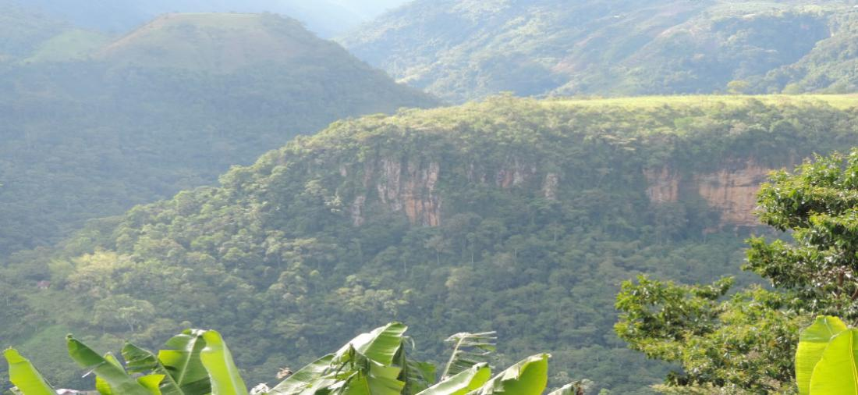

*Figura 3.2. Vista de la zona donde se localizaron los tres afloramientos*

En cuanto a las columnas que se han rodado por erosión, se pudo observar que la gran mayoría de las sección trasversal de estas, eran de forma poligonal tipo hexágono. También se pudo evidenciar que presentan un desgaste por meteorización. Además, se midieron los ángulos internos de las columnas y se extrajo una muestra del afloramiento, la cual a simple vista presenta variación de cristales y un color gris claro en su superficie. En la figura 3.3 se muestran algunas fotografías tomadas del sitio.

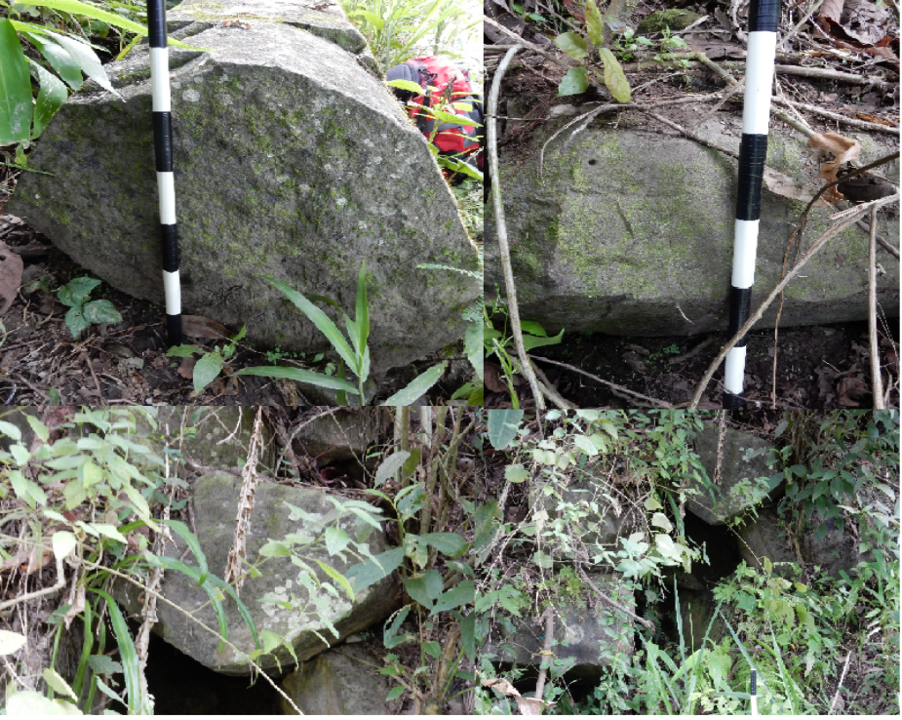

*Figura 3.3. Algunas columnas en el primer afloramiento denominado Cristales- Negritos*

Por otro lado, se encontró un segundo afloramiento denominado Cristales, el cual se encuentra dentro de la reserva Agroecológica Santa Librada, sus coordenadas son: latitud 4.8, longitud -75.0 y altura 1024m . Este sitio tiene un espesor de 13 m y una altura aproximada de 6 metros, de este se pudieron observar alrededor de 170 columnas, las cuales están inclinadas 80° respecto a la superficie (terreno) casi perpendiculares a este. Posteriormente se midió los lados, en los cuales se observó, menos desgaste comparados con el afloramiento Cristales-Negritos. En lo concerniente a los ángulos internos, se midieron en forma directa sobre las columnas. También se observó vestigios de estrías en las columnas a las cuales se les midió el tamaño. Al igual que en afloramiento Cristales-Negritos, se extrajo una muestra que también presentaba formas cristalinas y la matriz era de color gris claro. Las fotografías del afloramiento Cristales se muestran la figura 3.4.

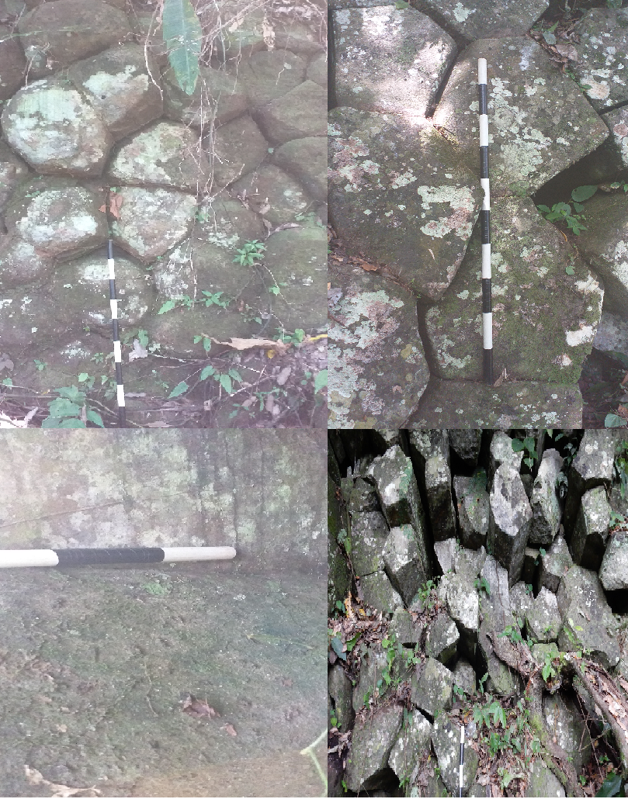

*Figura 3.4. Algunas fotografías del afloramiento llamado “Cristales”.*

Un tercer afloramiento se denominó Cristales-Peñón, y se encuentra dentro de la reserva Santa Librada al igual que el afloramiento Cristales, este tiene una extensión aproximada de 50 metros de espesor y 75 metros de alto. El sitio se encuentra en las coordenadas: Latitud 4.8, longitud -75.01 y altura 1142m. En este se observó columnas verticales cuyos lados miden ente 53-101 cm, estas son poco regulares en diámetro. Asimismo, se apreció un posible margen de flujo que delimitaba parte del afloramiento. De la misma forma, se observaron rasgos de estría, que se midieron a partir de la base del afloramiento. De la muestra que se tomo del afloramiento, se observa presencia de cristales y presenta un color gris claro. Las fotografías del afloramiento Cristales-Peñon se muestran en la figura 3.5.

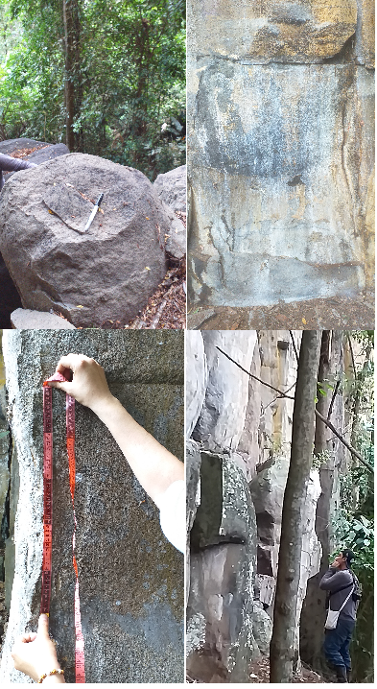

***Figura 3.5****. Fotografías del Afloramiento 3 Llamado Cristales-Peñón dentro de la reserva Santa librada.*

**3.3.2. Afloramiento Ataúdes**

Este afloramiento se ubica en la zona rural del municipio de Vijes Valle del Cauca a 2.5 Km de la cabecera municipal, sobre la vía que conduce a la vereda la Carbonera. Según la figura 3.6 el afloramiento está compuesto por lavas basálticas almohadilladas y diabasas.

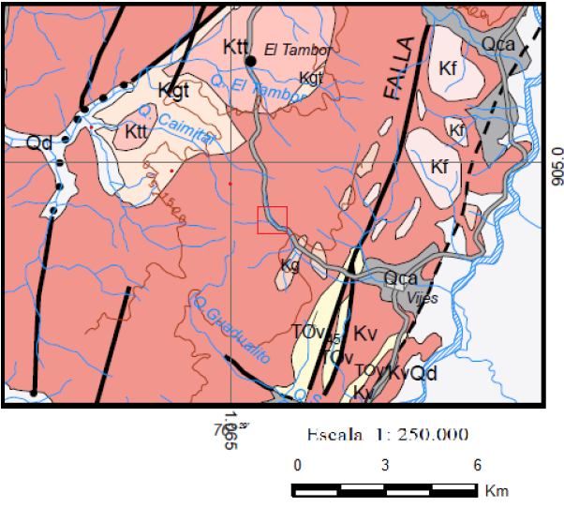

Figura 3. 6.. *Mapa geológico de la zona donde se localiza el afloramiento los Ataúdes. Nota. Tomado y modificado de la plancha geológica 280-Palmira INGEOMINAS.*

Este afloramiento presenta una altura de aproximadamente 18 metros de altura y 25 de espesor. Se observa una meteorización notoria, lo que limitó el número de medidas de espaciamiento entre estrías e impidió la detección de rasgos delicados como de estructuras plumosas o puntas de fisura. Además, se observó alrededor de 150 columnas, de las cuales se pudo acceder a xx. Las muestras tomadas presentan un color gris oscuro, en la figura 3.7 se muestras algunas fotografías del sitio.

***Figura 3. 7****. fotografías del afloramiento Ataúdes*

Los datos para el análisis geoquímico se obtuvieron de (Flores,2017).

**3.3.3. Afloramientos: Carros de Piedra, Domo Victoria, Basalt Cay, la Calera, Domo Sancancio**

Los datos de los afloramientos Carros de Piedra, Domo Victoria, Domo Sancancio, y Basalt Cay, se obtuvieron del procesamiento de fotografías mediante el software descrito en la sección xx. La descripción geológica y los datos geoquímicos de los sitios se encuentra en (Flores, 2017) y en xxxx para el afloramiento Basalt Cay.

1. **Resultados**

En este capitulo se realiza una descripción cualitativa de las columnas de los afloramientos estudiados y se realiza un análisis estadístico con los datos obtenidos. También se realiza una se estimación del grado de madures de los patrones poligonales, de su grado de regularidad y homogeneidad. Ademas se presenta la relación entre tamaño de estría y longitud de lado, de las disyunciones columnares en Colombia y de estas frente a otras disyunciones columnares de otros lugares que han sido publicadas.

**4.1 Descripción cualitativa de las columnas de los afloramientos estudiados**

De las observaciones hechas en campo o mediante el análisis de fotografías de las columnas presentes en los afloramientos y siguiendo la clasificación descrita en la sección 2.2, se describen las características cualitativas de las columnas de las disyunciones columnares en Colombia.

**4.1.1 Afloramiento Cristales**

Las columnas de este afloramiento se encuentran inclinadas alrededor de 80° con respecto a la base del terreno, y se pudo evidenciar que son paralelas entre si. Ademas todas están orientadas en una misma dirección como se puede apreciar en la figura 4.1, también se pudo comprobar que esta orientación se mantiene a lo largo de todo el afloramiento. En lo que respecta a los tamaños de estriá que se midieron, se observo que son constante en toda la columna. Por otra parte se corroboro que la mayoría de los polígonos que se formaron presentan seis lados.

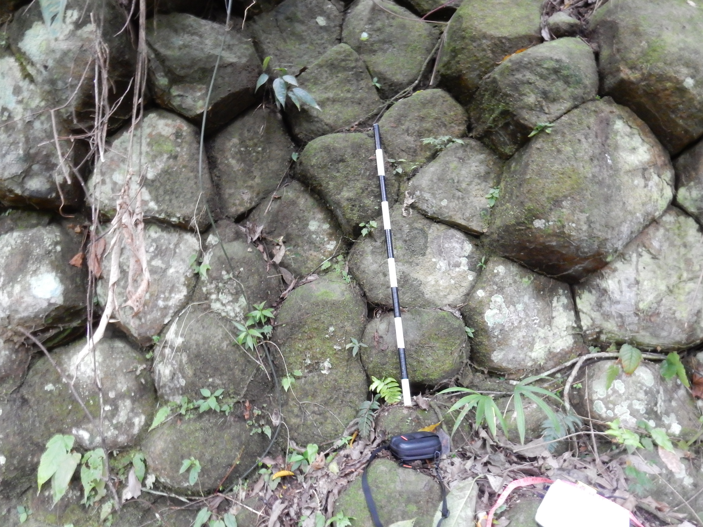***Figura 4.1.*** *Afloramiento Cristales, donde se evidencia que las columnas son paralelas entre si y tienen la misma orientación, ademas de una tendencia hexagonal.*

**4.1.2 Afloramiento Cristales-Negritos**

En este sitio, las columnas estaban orientadas perpendicular al terreno. Se pudo observar que las columnas del afloramiento se organizan de forma paralela entre si y mantienen esta orientación a lo largo de todo el afloramiento, como se muestra en la figura 4.2. En los casos en que se observaron estriás el tamaño de estas, se evidencio que era constante en toda la columna donde fue hallado el rasgo.

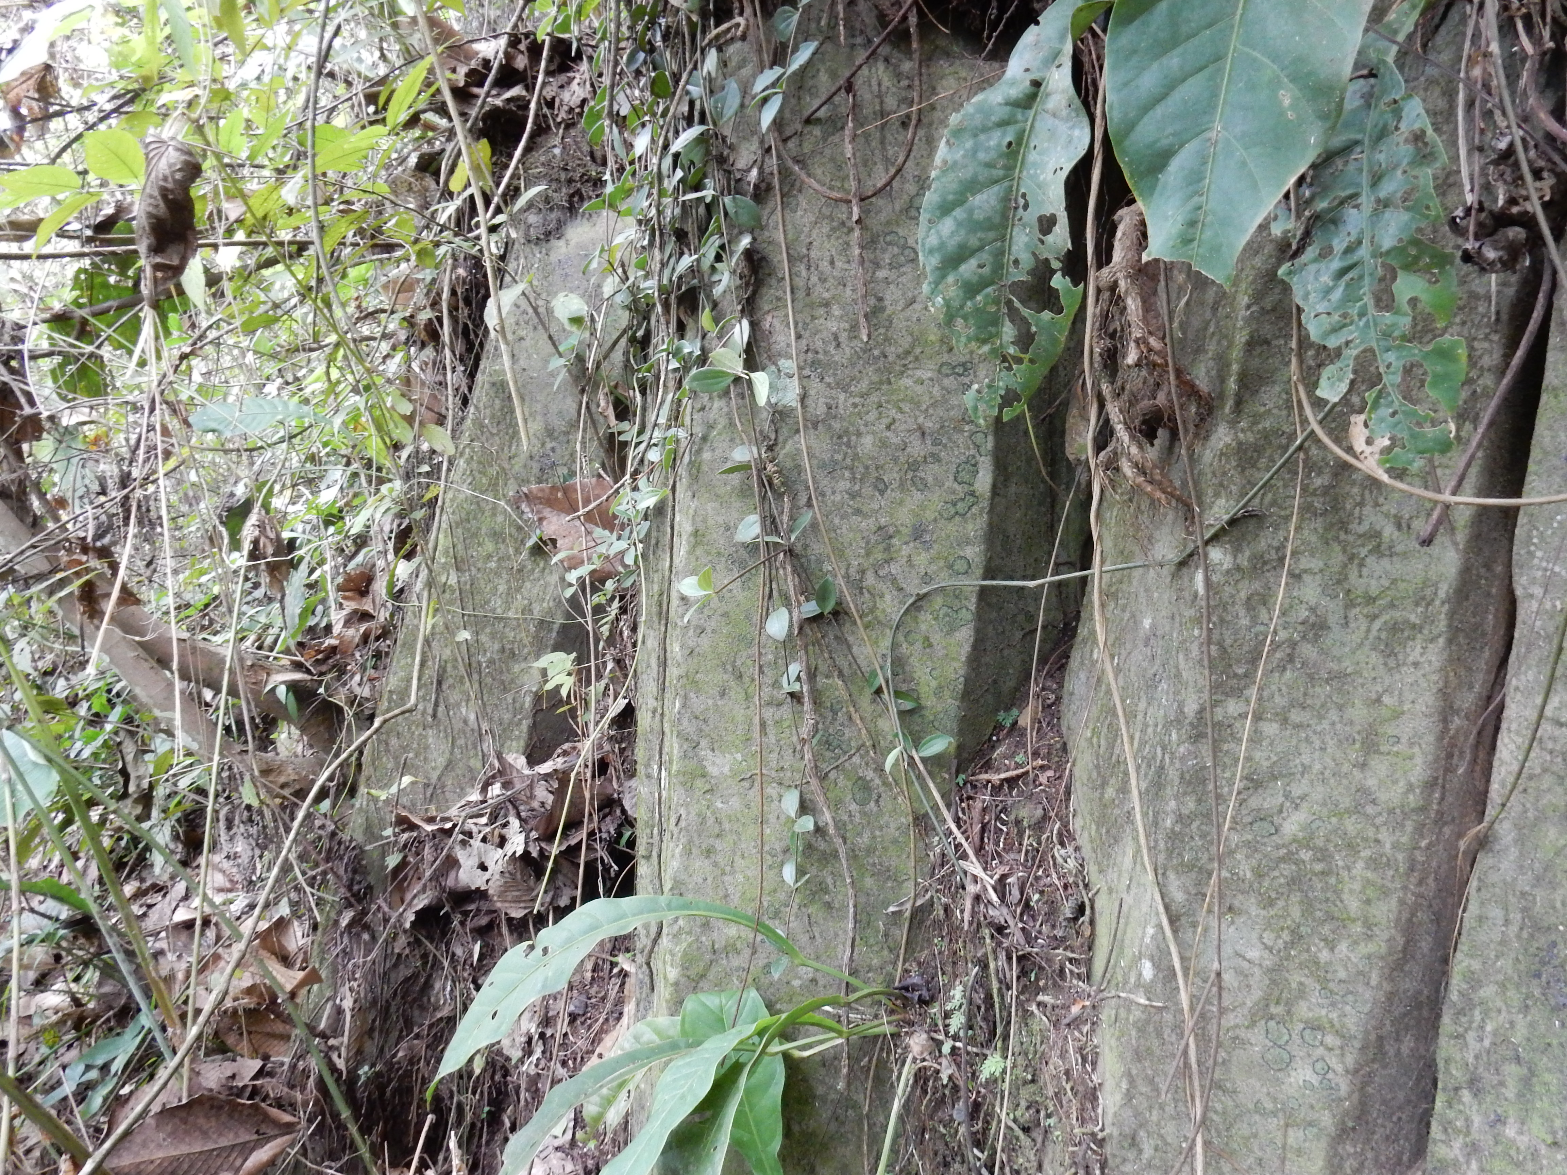***Figura 4.2****. Afloramiento Cristales-Negritos, donde se evidencia que las columnas son paralelas entre si y tienen la misma orientación.*

**4.1.3 Afloramiento Cristales-Peñón**

En este sito se encontró que las columnas son paralelas entre si, y que están orientaras en el mismo sentido. Ademas se evidencio la presencia de estriás, cuyo tamaño en principio, se aumentaba respecto a la margen del terreno, sin embargo a unos metros de la base del terreno, estos tamaños tienden a hacer constantes, como se muestra en la figura 4.3..

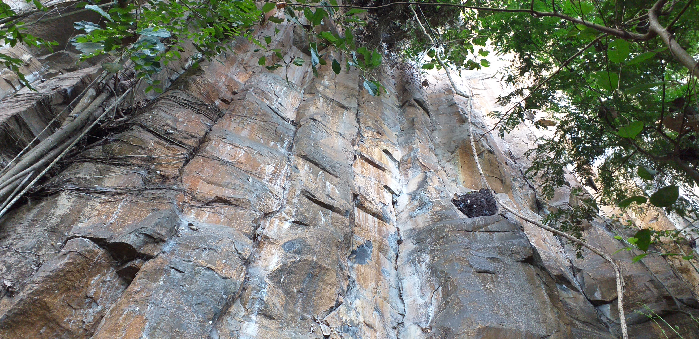***Figura 4.3****. Afloramiento Cristales-Negritos, donde se evidencia que las columnas son paralelas entre si y tienen la misma orientación*

**4.1.4 Afloramiento Ataúdes**

En este afloramiento sus columnas presentan gran homogeneidad en sus tamaños, ademas están inclinadas aproximadamente en un angulo de 40 ° respecto a la carretera donde fueron encontradas, también se observo que son paralelas entre si y preservan la orientación a lo largo de su altura. Así mismo se pueden rastrear columnas individuales como se evidencia en la figura 4.4.

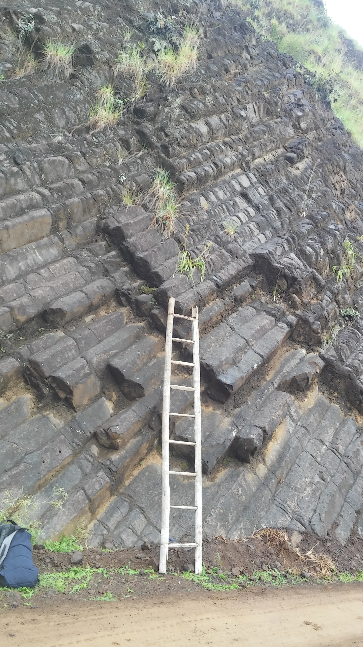***Figura 4.4.*** *Afloramiento Atudes, donde se evidencia que las columnas son paralelas entre si y se pueden rastrear columnas individualmente.*

**4.1.5 Afloramiento Domo Victoria**

En este afloramiento se realizo el análisis cualitativo mediante las fotografías de campo como la de la figura 4.5, en estas se pudo observar que las columnas tienden a preservar su tamaño alrededor de toda la columna, ademas sus orientaciones parecen estar dirigidas en una sola dirección. Ademas los vestigios de estriá que se estimaron mediante el procesamiento en el software son constantes en la cara de la columna en la que se encontraron.

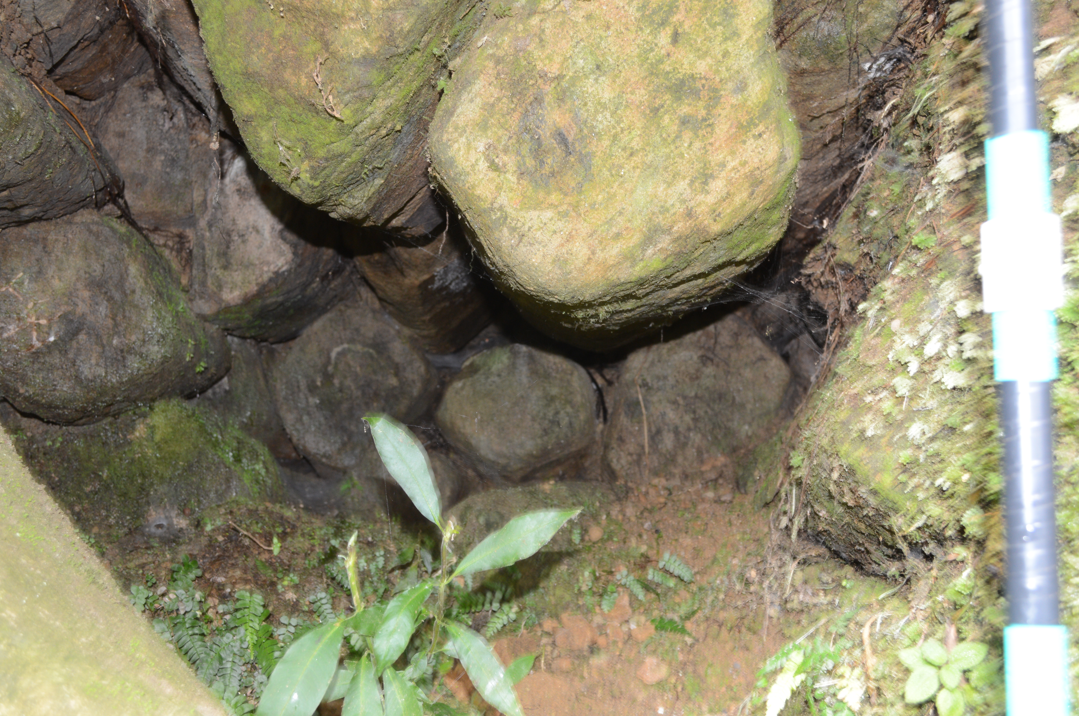***Figura 4.5.*** *Afloramiento Domo Victoria, este presenta columnas paralelas entre si que se orientan en una misma dirección.*

**4.1.6 Afloramiento La Calera**

En el afloramiento La Calera, reportado por Flórez (2017) se presentantres niveles que pueden ser claramente distinguidos como se muestra en la figura 4.6, enel nivel medio hay presencia de columnas que son en tamaño más angostas que los otros dos niveles, en el nivel superior se presenta zona donde las columnas se bifurcan y se pierde el ordenamiento y su nivel inferior los tamaños de las columnas son más anchos. Ademas los patrones poligonales no están bien desarrollados. También se observo que se presentan vestigios de estriamiento como muestra la figura 4.7.

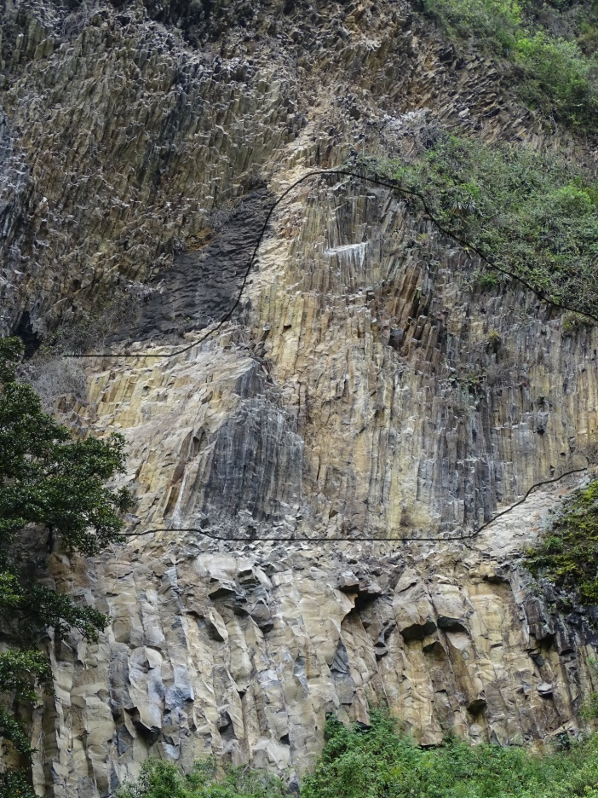

***Figura 4.6****. Afloramiento La Calera con división de los niveles de entabladura y columnata.(Tomado y modificado de J.sanchez,2017)*

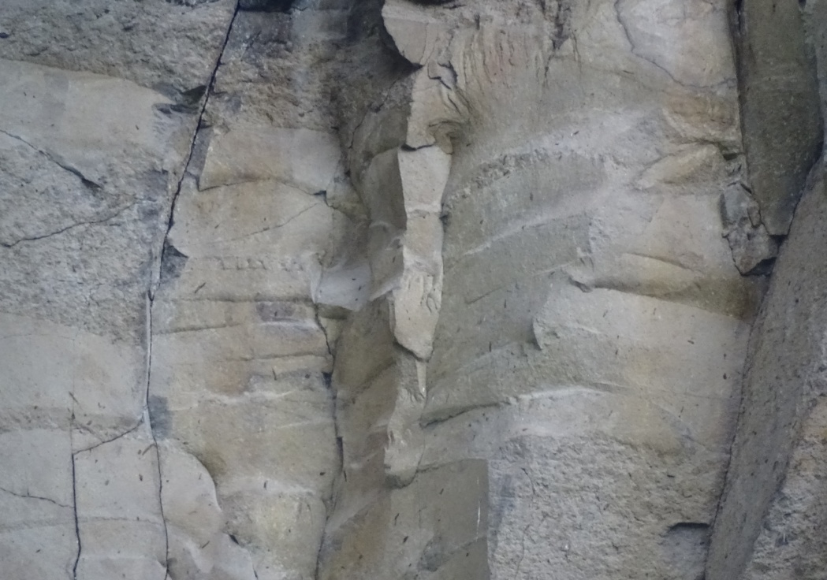

***Figura 4.7****. Evidencia de estriamiento nivel inferior del afloramiento La Calera (J. Sánchez, 2017)*

El patrón poligonal predominante que se puede deducir del análisis fotográfico son cuadriláteros como se ve en la figura 4.8.

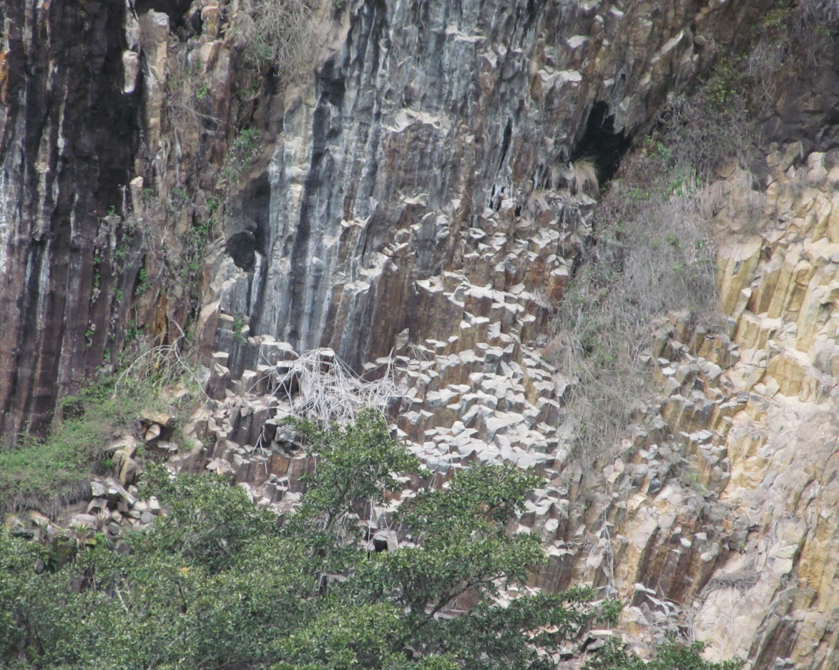

***Figura 4.8****. Patrón poligonal tipo cuadrilatero que se evidencia el afloramiento La Calera (J. Sánchez, 2017)*

**4.1.7 Afloramiento Basalt Cay**

En este afloramiento, se encuentran una serie de columnas que están inclinadas alrededor de 60°, como se observa en la figura 4.9, sus columnas son paralelas entres si, y orientadas en un mismo sentido, también se puede apreciar vestigios de estriación.

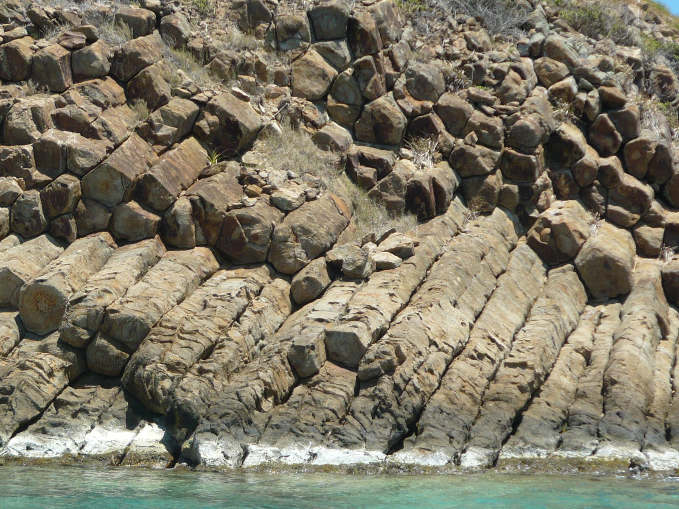*Figura 4.9. Afloramiento Basalt Cay, donde se muestran columnas paralelas entre si , con evidencia de estriamiento, de tamaño constante en cada columna.*

***ado y modificado de J.sanchez,2017)***

**4.1.8 Afloramiento Carros de Piedra**

Este afloramiento, presenta una inclinación de xx según reportaFlorez(2017), en el análisis fotográfico se puede evidenciar que sus columnas preservan una misma orientación, no se bifurcan y muestran una tendencia hexagional, como se muestra en la figura 4.10. En lo que concierne al estriamiento se puede observar evidencia de este, y el tamaño entre estrias se aprecia constante en toda la cara de la columna.

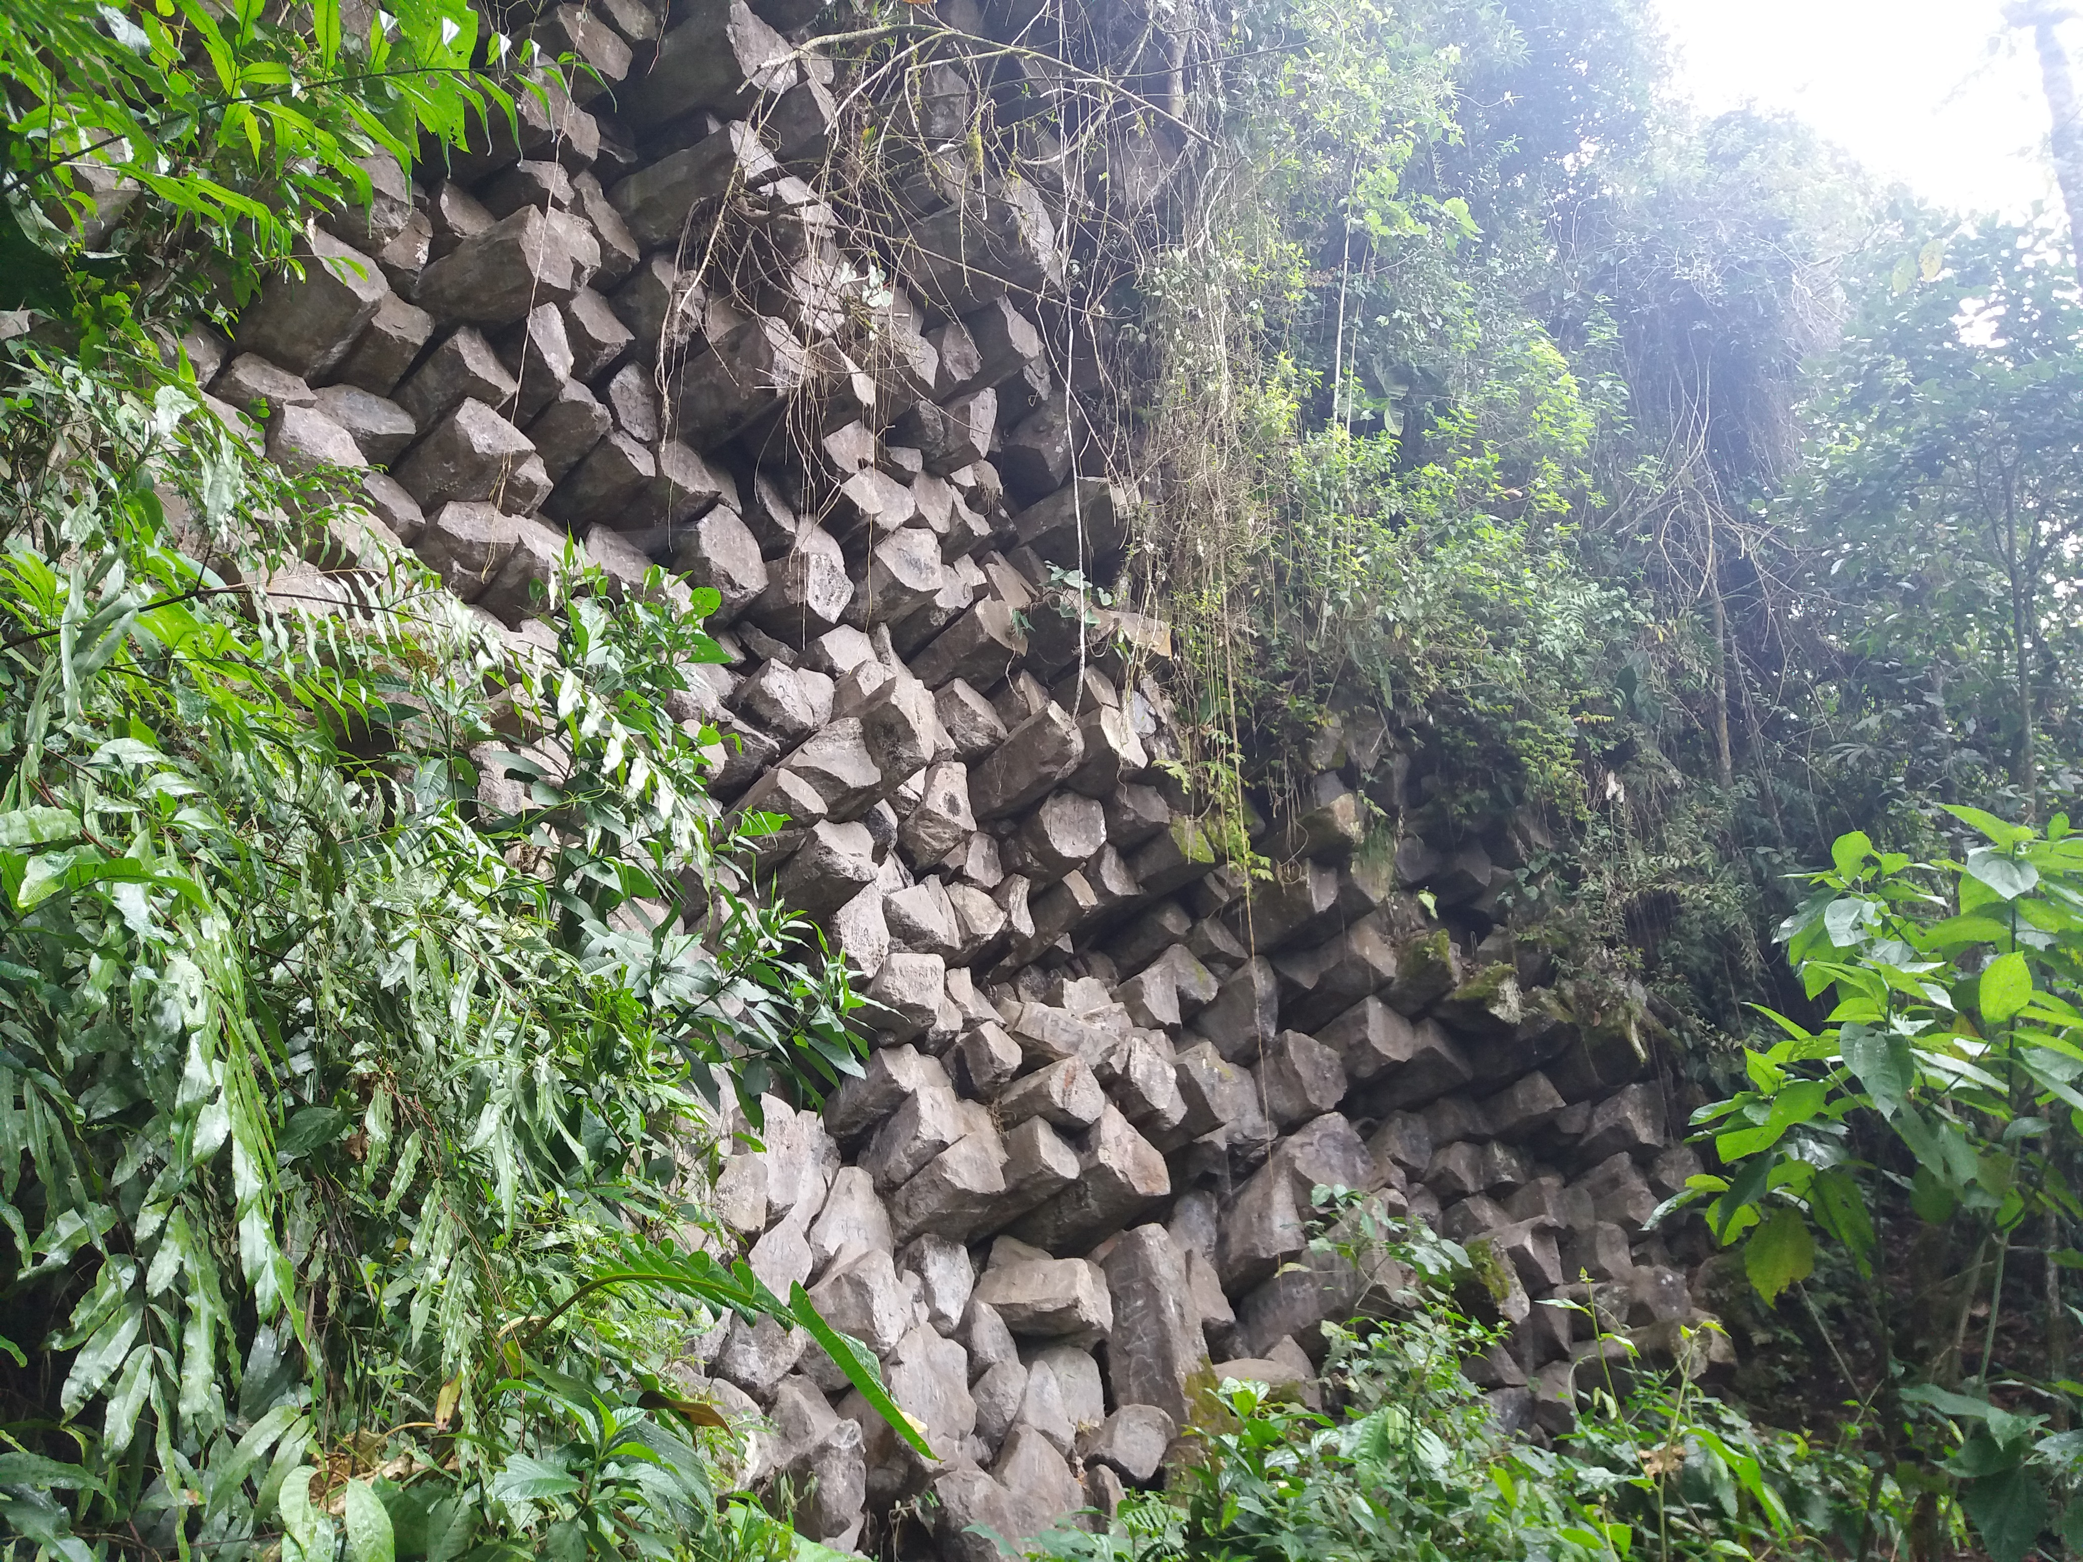*Figura 4.10. Afloramiento Carros de Piedra, donde se muestran columnas paralelas entre si, con tendencia hexagonal en los polígonos formados.*

**4.2 Madures de los patrones de disyunciones columnares en Colombia**

Se calcularon los parámetros índice de hexagonalidad $χ$ mediante la ecuación (2.11) y el lado promedio $\overset{´}{n}$ con la ecuación (2.10), para los afloramientos de los cuales se obtuvieron mediciones del procesamiento de fotografías o de mediciones directas. Los resultados se muestran en la tabla 4.1.

|  |  |  |
| --- | --- | --- |
| **Afloramiento** | $\overset{´}{n}$ | $χ$ |
| Ataúdes | 5,4 | 0,92 |
| Carros de piedra | 5,3 | 1,04 |
| Domo Victoria | 5,4 | 1,33 |
| Basalt Clay | 5,6 | 0,80 |
| Cristales | 5,6 | 0,71 |
| Cristales-Negritos | 5,5 | 0,93 |
| Cristales-Peñon | 4,2 | 1,6 |

***Tabla 4.1.*** *Promedio del número de lado e índice de hexagonalidad de los afloramientos registrados en Colombia*

De los sitios mencionados en la tabla 4.1 se trazaron gráficos de frecuencia de número de lados que, presentaban los polígonos formados por las columnas, como se muestra en la figura 4.8.

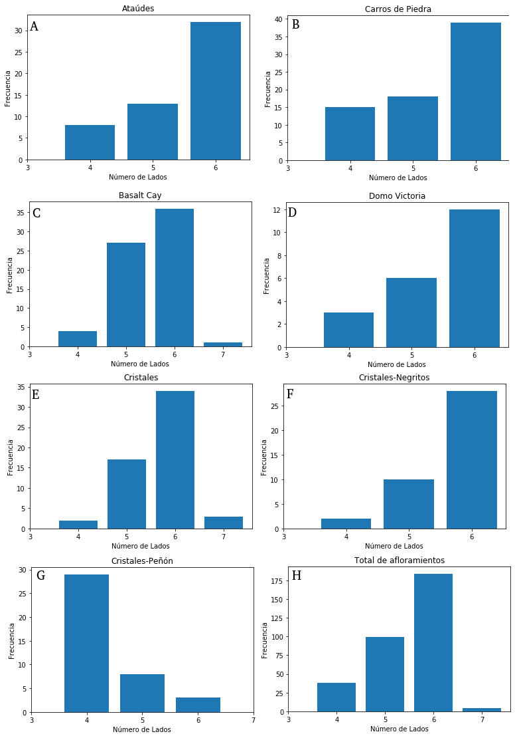

***Figura 4.8.*** *Diagrama de frecuencia de numero de lados para cada unidad donde se obtuvieron mediciones* ***A****. Ataúdes”* ***B.*** *Carros de piedra* ***C.****Basalt Cay****D****. Domo Victoria* ***E.*** *Cristales* ***F. Cristales-Negritos G.****Cristales-Peñon* ***H****. Histograma de los datos de los siete afloramientos.*

**4.2.1 Homogeneidad de tamaños y regularidad de los patrones de disyunción columnar**

Para estimar el grado de homogeneidad entre los tamaños y la regularidad de los polígonos que forman las columnas se calcularon tres parámetros, los cuales son: las variaciones relativas de las mediciones del área promedio ${σ_{A}}/{\overset{´}{A}}$, longitud promedio de los lados ${σ_{L}}/L$ y ángulos internos de los polígonos ${σ_{θ}}/θ$. Estos se calculan mediante la relación entre la desviación estándar y el promedio de las mediciones. Los resultados del calculo de estos parámetros para los afloramientos estudiados en Colombia se muestran en la tabla 4.2.

|  |  |  |  |  |  |  |  |  |
| --- | --- | --- | --- | --- | --- | --- | --- | --- |
| **Afloramiento** | **Área promedio** (cm2) | **Desviación estándar $σ_{A}±$ 1%** | $\frac{σ_{A}}{\overset{´}{A}}±2.5$**%** | $\overset{´}{L}$ Longitud promedio de ladoL±5%(cm) | ${σ_{L}}/L$ ± 3% | Angulo promedio $\overset{´}{θ}$ ±1° | **Desviación estándar $σ_{θ}±$ 1%** | ${σ_{θ}}/θ$ ± 3% |
| Ataúdes | 1309,3 | 170,8 | 0,13 | 20,3 | 0,31 | 110,4 | 12,1 | 0,11 |
| Cristales | 1170,2 | 859 | 0,73 | 21,6 | 0,49 | 124,8 | 14,9 | 0,12 |
| Domo Victoria | 794,5 | 82,8 | 0,10 | 16,7 | 0,40 | 109,5 | 22,9 | 0,21 |
| Carros de Piedra | 3270,5 | 1758,1 | 0,54 | 31,6 | 0,44 | 122,5 | 15,9 | 0,13 |
| Basalt Cay | 2164,0 | 251,5 | 0,11 | 49,5 | 0,48 | 118,4 | 17.76 | 0,15 |
| Alto Topacio* | - | - | - | 35,0 | 0,20 | - | - | - |
| Alto la LLorona* | - | - | - | 110 | 0,27 | - | - | - |
| El sifon | - | - | - | 220 | 0,31 | - | - | - |
| Alto Ventanas* | - | - | - | 150 | 0,2 | - | - | - |
| Cristales-Negritos | 2130 | 1030 | 0,48 | 43,5 | 0,35 | 117,5 | 17,6 | 0,15 |
| Cristales-Peñón | 5321,1 | 3671,1 | 0,69 | 76,8 | 0,46 | 97,9 | 31,3 | 0,32 |

***Tabla 4.2. Área promedio, desviación estándar del área, variación relativa del área promedio, longitud de ancho de lado promedio, desviación estándar de lado, variación relativa del ancho de lado, ángulo promedio , desviación estándar angulo, variación relativa del ángulo para los afloramientos estudiados en Colombia.*Datos de Rave(2019)***

**4.2.1. 1. Tamaño de los patrones**

Para determinar si existe alguna relación entre la variación relativa del área y la madurez para los afloramiento estudiados en Colombia, en primer lugar se grafico la variación relativa del área versus el indice de hexagonalidad como se muestra en la figura 4.9.

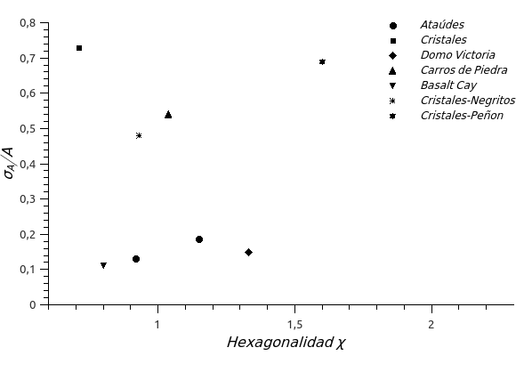

***Figura 4.9.*** *Variación relativa del área versus hexagonalidad* *de las columnas de los afloramientos Ataúdes, Cristales, Domo victoria, Carros de Piedra, Basalt Cay, Cristales-Negritos y Cristales-Peñón.*

Así mismo, con el fin de comparar el comportamiento de los parámetros mencionados anteriormente de las columnatas encontradas en Colombia, en segundo lugar se realizo la grafica de estos junto con los datos publicados de la Isla de Staffa en Escocia, por Phillips et al (2013), versus el índice de hexagonalidad como se muestra en figura 4.10.

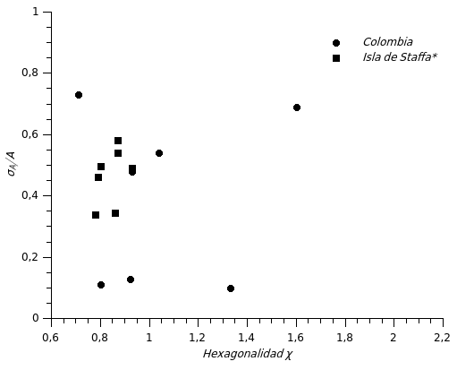

***Figura 4.10.*** *Variación relativa del área versus hexagonalidad* *de las columnas de los afloramientos estudiados en Colombia, y de los de la *Isla de Staffa (Phillips et al,2013).*

Adicionalmente, se graficaron las variaciones relativas de las áreas frente a los datos publicados de afloramientos encontrados en Francia, Hungría e Islandia (Hetengy et al,2012), además de los datos de la Isla de Staffa versus el promedio de número de lados de las columnas, como se observa en la figura 4.11.

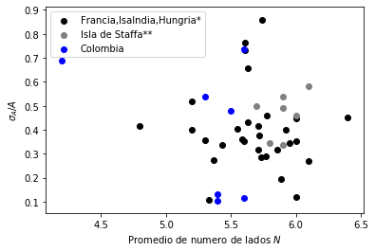

***Figura 4.11****. Variación relativa del área versus promedio del numero de lados de columnas.**Isla de Staffa (Phillips et al,2013), *Francia,Hungria, Isalndia (Hetengy et al,2013).*

**4.2.2. Regularidad de los patrones**

Ahora con el fin de establecer la relación que puede haber entre la regularidad de las columnas estudias en Colombia y su madurez, en primera instancia se grafico la variación relativa de los promedios de las longitudes de lado versus el indice de hexagonalidad para los aflroamiento registrados en Colombia, como lo muestra la figura 4.12.

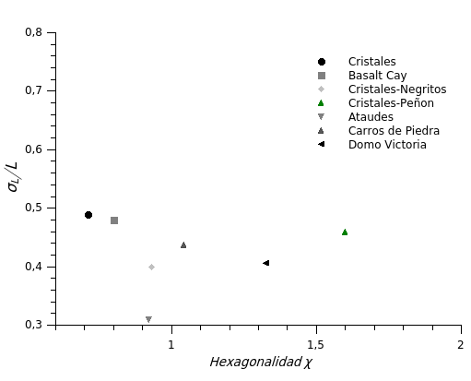

**Figura 4.12** *Variación relativa del ancho de lado de las columnas versus índice de hexagonalidad de los afloramientos Ataúdes, Cristales, Domo victoria, Carros de Piedra y Basalt Cay,Cristales-Negritos,Cristales-Peñon.*

Posterior ha esto, se realizo la grafica de los anteriores datos, junto con los datos publicados de afloramientos registrados en la Isla de Staffa *(Phillips et al,2013).*, La Calzada del Gigante() y del Este y Sureste de China() dicha grafica se encuentra en la figura 4.13.

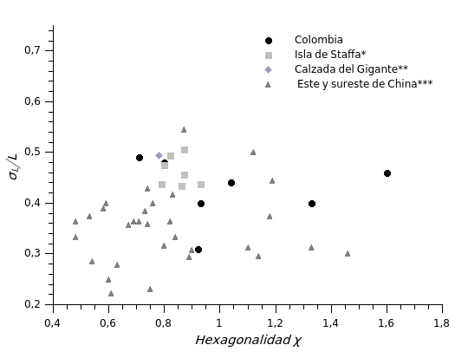

***Figura 4.13****.Variación relativa del ancho de lado de las columnas versus índice de hexagonalidad de los afloramientos estudiados en Colombia,* Calzada de los Gigantes(),**Isla de Staffa (Phillips et al,2013)*

Para complementar el análisis sobre la regularidad asociada a la longitud de lado de las columnas, También se realizo una grafica de las variaciones relativas de los promedios de longitudes versus el numero promedio del lados, para los afloramientos en Colombia junto con datos registrados en otras partes del mundo como se muestra en las figuras 4.14.

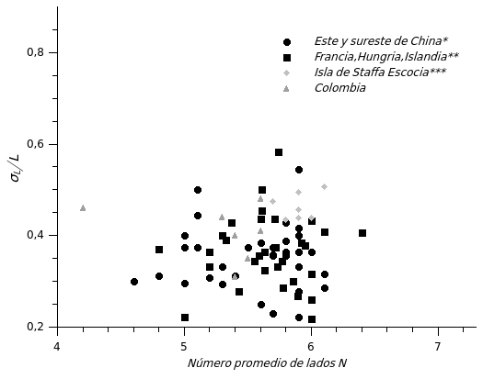

***Figura 4.14****.Variación relativa del ancho de lado de las columnas versus promedio de ancho de lado de los afloramientos estudiados en Colombia. *Francia, Hungria, Isalndia (Hetengy et al,2012), **Isla de Staffa (Phillips et al,2013), ***Calzada de los Gigantes().****Monte Modeung (Lim et al,2015).*

Otro de los parámetros importantes para el análisis del la regularidad, son las mediciones de los ángulos internos de las columnas, para esto se realizo la grafica de las variaciones relativas de los ángulos promedio versus los indices de hexagonalidad, para los afloramientos estudiados en Colombia, como se muestra en la figura 4.15.

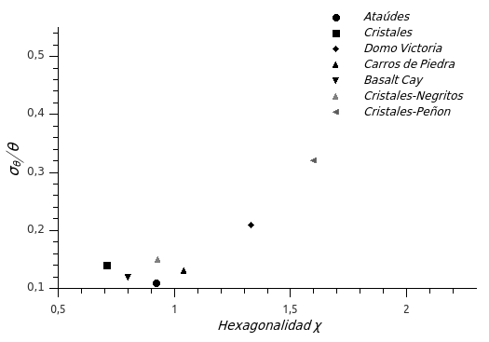**Figura 4.15** *Variación relativa del ángulo interno de las columnas versus índice de hexagonalidad de los afloramientos Ataúdes, Cristales, Domo victoria, Carros de Piedra y Basalt Cay.*

De igual manera que con los datos de longitud de lado, se realizo la comparación de los datos de variaciones relativas de los promedios de los ángulos versus hexagonalidad de los datos registrados en Colombia junto con los datos de Isla de Staffa y la Calzada del Gigante cuya grafica se muestra en la figura 4.16.

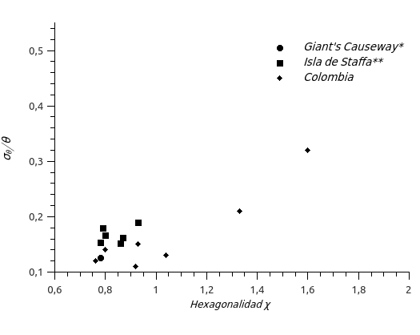***Figura 4.16****.Variación relativa del ángulo interno de las columnas versus índice de hexagonalidad de los afloramientos estudiados en Colombia,* Calzada de los Gigantes(),**Isla de Staffa (Phillips et al,2013)*

**4.2.3 Variación del área trasversal en función de la longitud de lado**

Para ver el comportamiento de la variación del promedio del área trasversal en función de la longitud de lado se graficaron los datos de los afloramientos estudiados en Colombia, junto con los datos de las disyunciones columnares, encontrados en Francia, Hungria, Islandia (Heténgy et al 2012), Isla de Staffa en Escocia (Phillips et al, 2013), y del Este y Suroeste de China(), estos a su vez se compararon frente a las parábolas teóricas dadas por:

$A=\frac{N}{4}.tan⁡\left(\frac{π}{2}−\frac{π}{N}\right)L^{2}$

Donde N es el número de lados. Para la grafica se toamrón N=6, N=5.5 y N=5. La gráfica se presenta en la figura 4.19.

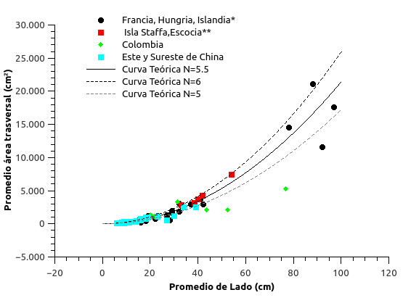***Figura 4.17****. Promedio de área vs promedio de longitud de lado de datos publicados de **Hetengy (2012) ** Phillips( 2013), datos Colombia, Este y Suroeste de China()*

**4.3Tamaño de estría (*E*) versus longitud de lado (*L*)**

Para estudiar la relación existente entre los tamaños de estría y la longitud de lado de la cara de la columna, donde aparece la estría, se determinó en primer lugar la relación de los promedios entre estos dos parámetros, para cada uno los afloramientos que se muestra en la tabla 4.4. Esto se realizó para los sitios en los cuales se pueden asociar al mecanismo de enfriamiento asistido por grietas. El valor promedio calculado de los sitios es de aproximadamente de $η$ =0,15 con una desviación estándar de σ=0,02.

|  |  |
| --- | --- |
| Afloramiento tipo columnata | $η=\frac{\overset{´}{E}}{\overset{´}{L}}$ |
| Ataúdes | 0,15 |
| Domo Victoria | 0,18 |
| Carros de Piedra | 0,14 |
| Cristales | 0,13 |
| Basalt Cay | 0,13 |
| Cristales-Negritos | 0,11 |
| Cristales-Peñón | 0,19 |

Tabla 4.4. Relación entre los promedios de estría (E) y longitud de lado (L), para cada sitio tipo columnata

En segundo lugar, se graficaron las alturas de estría (*E*) versus las longitudes de los lados (*L*) de los aflormaientos de los cuales se obtuvieron varias mediciones como se muestra en la figura 4.18.

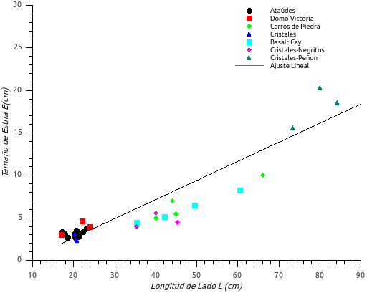

***Figura 4.18.*** *Grafica de tamaño de estría E vs. Longitud de lado L, para los afloramientos tipo columnata de lavas con disyunción columnar en Colombia.*

A modo de comparación, se graficaron los datos de estría y ancho de cara de columna de las unidades en Colombia, frente a los datos de los afloramientos de los flujos de lava basáltica del Rio Columbia en Estados Unidos, registrados por Grossenbachen y Mcduffie (1995) y Goehring (2008), así como también los datos de la Isla de Staffa reportados por Phyllips et al (2013) y por último los datos de los flujos de lava del Kilauhea reportados por Ryan y Samis (1981) , como se muestra en la figura 4.21.

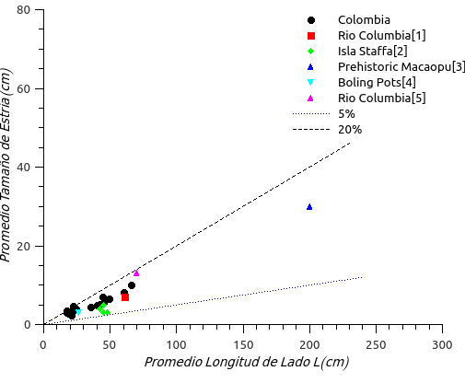

**Figura 4.19*.*** *Grafica de ancho promedio de estría versus longitud promedio de lado de columna, círculos negros sólidos= representan los datos de 18 sitios en la zona del Rio Columbia (Estados Unidos), tomados de Goehring (2008). Diamantes = datos tomados en las unidades geológicas de Vijes, Casabianca,Domo Victoria, Santalibrada (Colombia); triángulos = datos de Phyllips (2013) en la Isla de Staffa (Escocia). La línea representa el ajuste lineal.*

**4.4 Composición química**

Para dar una clasificación general de las rocas de los afloramientos estudiados con disyunción columnar tanto nivel de columnata como entabladura o con presencia de los dos niveles. Con base en el análisis químico, se realizó uno diagrama de variación tipo TAS (Total Alkalis vs. Silica) como se muestra en la figura 4.20.

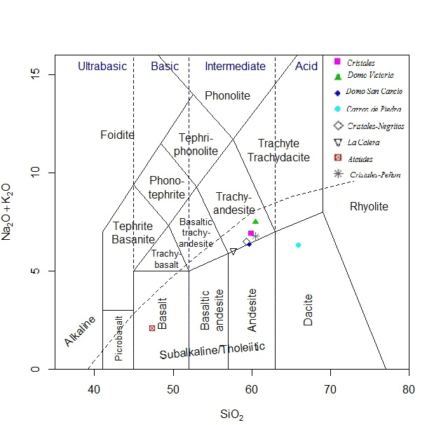***Figura 4.20.*** *Diagrama de variación tipo TAS para los afloramientos estudiados que presentan disyunción columnar tanto para niveles de columnatas y entabladura o con presencia de los dos.*

Por último, para observar la posible correlación entre el promedio de longitud de lado con el contenido de SiO2 para los afloramientos tipo columnata de datos de Francia, Hungria, Islandia (Heténgy et al 2012), el Monte Mudeung (Lim et al,2015) y las columnatas estudiadas en Colombia, se realizó la gráfica entre estas dos variables como se muestra en la figura xx

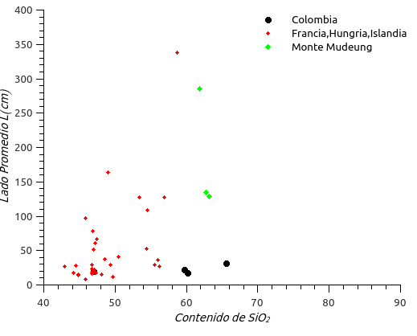

**Figura 4.21*.*** *Grafica de lado promedio versus contenido de SiO2 de los afloramientos estudiados en Colombia. Francia, Hungria, Isalndia (Hetengy et al,2012), Monte Modeung (Lim et al,2015).*

1. **Discusión**

En primer lugar, se presenta una clasificación de los afloramientos estudiados en niveles de columnata y entabladura, mediante el analis descriptivo y resultados de xxxx de la sección y xx ….

**5.1 Clasificación de los afloramientos**

Según las descripciones realizadas en la sección xxx, de las columnas de los afloramientos estudiados se realizo una clasificación en tipo columnata y entablamento como sigue a continuación.

**5.1.1 Afloramientos tipo columnata**

Los afloramientos Ataúdes, Cristales, Cristales-negritos, Cristales-Peñón, Domo Victoria, Carros de Piedra, y Basalt Cay , se pueden clasificar como niveles tipo columnata, ya que se observa que las columnas presentan orientación en una sola dirección, es decir las columnas no presentan bifurcaciones evidentes y son paralelas entre sí. …..

Además de lo anterior otra evidencia de esta clasificación son los datos de variación relativa de área promedio donde estos afloramientos presentan una tendencia hacia la homogeneidad de los tamaños de las columnas, como por ejemplo xxxxx. Otro de los afloramientos que es tipo columnata es Alto Topacio (Rio azufrado) reportado Rave(2019) quien lo cataloga como nivel de columnata. Las fotografías de estos afloramientos donde se evidencian estos rasgos se presentan en la figura 5.1.

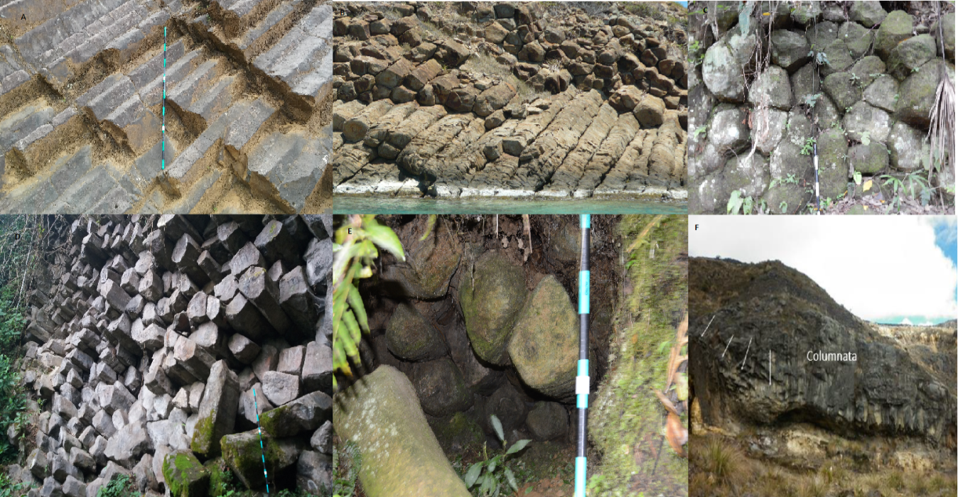

***Figura 5.1****. Afloramientos tipo columnata encontrados en Colombia.* ***A****. Ataúdes* ***B****. Basalt Clay* ***C****. Cristales* ***D****. Carros de Piedra* ***E****. Domo Victoria* ***D****. Alto Topacio* (*Tomado de Rave(2019).*

Por otro lado se evidencio en que estos afloramientos presentan vestigios de estriamiento como lo muestra la figura 5.2 y los tamaños de estría a lo largo de la cara de la columna donde son encontradas tienden a ser constantes en promedio, rasgo que puede evidenciar que el mecanismo de enfriamiento subyacente es el asistido por grietas..

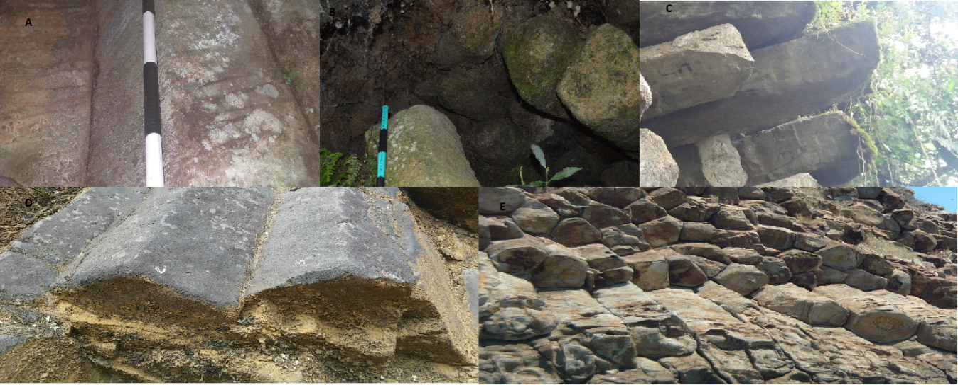

***Figura 5.2****. Estriamiento encontrado en los aflormeintos* ***A****. Cristales* ***B****.Domo Victoria* ***C****. Carros de Piedra* ***D****.Atuades* ***E****. Basalt Cay*

Consecuentemente en lo referente a las evidencias de estriamiento en el caso del afloramiento Cristales-Peñón los tamaños de estría que se midieron no son constantes a lo largo de las columnas como se muestra en la figura 5.3, estos tamaños aumentan con respecto a la base de este afloramiento. Esta característica supone que el mecanismo de enfriamiento que predomino fue el puramente difusivo.

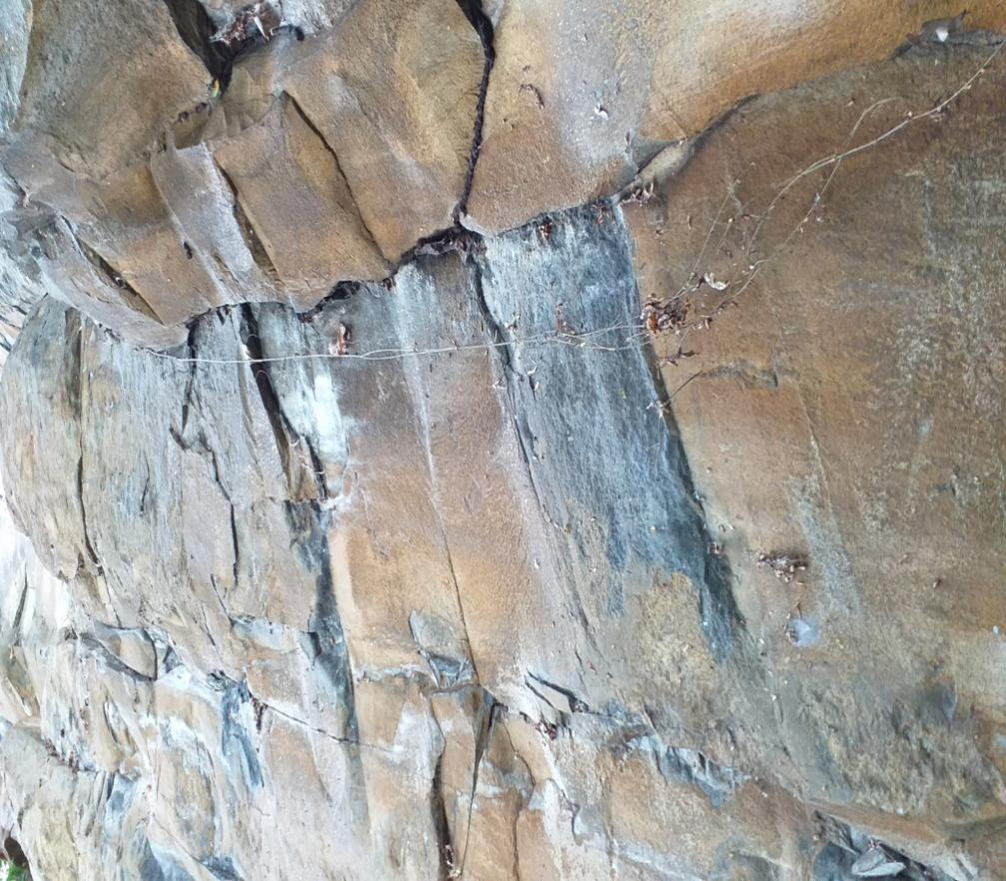

***Figura 5.3****. Estriamiento encontrado en el afloramiento Cristales-Negritos donde le tamaño de entre estrías aumenta a medida que se separa de la base del afloramiento.*

**5.1.2 Afloramientos tipo Entabladura**

En contraste a los afloramientos tipo columnata, el nivel de entabladura no presenta una homogeneidad en los tamaño de diámetro y las columnas generalmente no siguen un comportamiento paralelo entre ellas, además la madures en sus patrones poligonales no es muy evidente.

En este sentidoelafloramiento Domo Sancancio en Manizales reportado por Florez(2017) presenta columnas que no son uniformes, además de ser poco desarrolladas no se evidencia ningún patrón poligonal, y como se puede observar en la figura 5.8 las orientaciones de las columnas son caóticas.

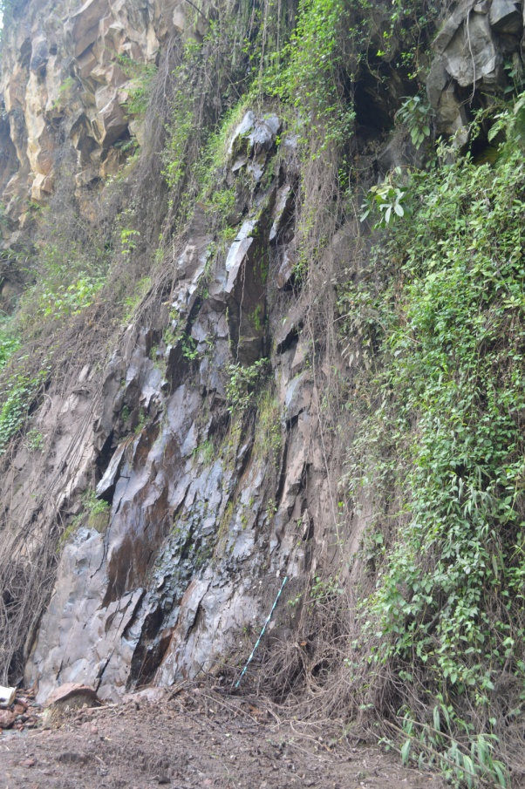

***Figura 5.8****. Fotografía del afloramiento Domo Sancancio (Florez,2017)*

En la descripción realizada por Rave (2019) sobre el afloramiento Alto de Ventanas, determina que en este existe un nivel, un nivel tipo entabladura como se muestra en la figura 5.9

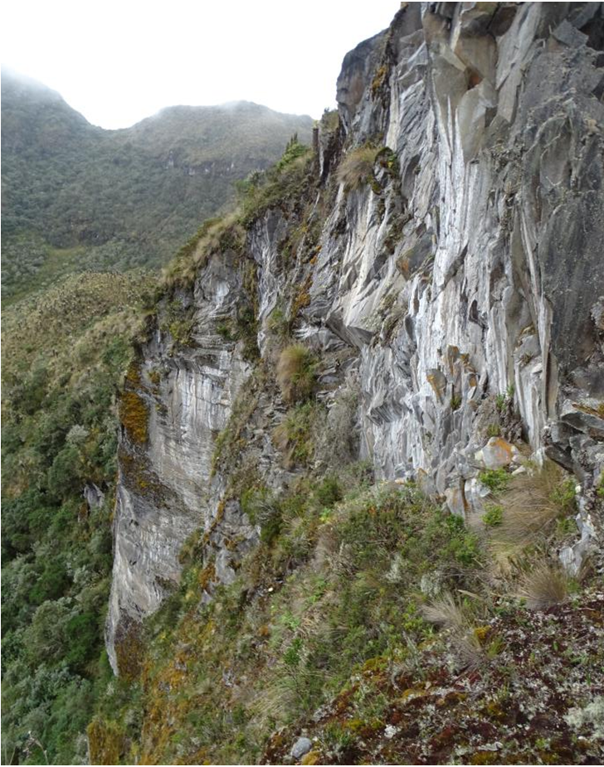

***Figura 5.9****. Afloramiento Alto de ventanas, presenta un nivel de entabladura.(Tomado de Rave (2019))*

Por su parte el afloramiento denominado Alto la Llorona reportado también por Rave(2019) presenta columnas poco desarrolladas, y los tamaños no son uniformes lo cual hace presumir que el nivel es tipo entabladura como se muestra en la figura 5.10

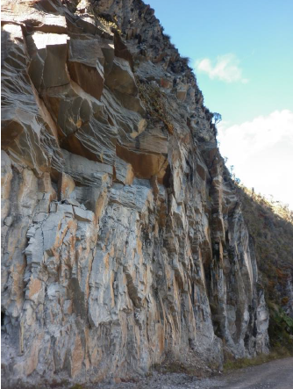

***Figura 5.10****. Afloramiento la Llorona. (Tomado de Rave (2019))*

Esto hace evidente que este afloramiento presenta dos niveles de columnatas uno inferior y otro intermedio y un tercer nivel de entabladura, en la figura 5.5 se han diferenciado los límites de estos niveles.

lo cual hace presumir que es un nivel con bajo grado de madures de columnas.

**5.2 Tendencia a patrones poligonales hexagonales**

Del calculo de los índices de hexagonalidad y del número de lado promedio de la tabla 4.1 se comprueba que ninguno de estos sitios estudiados presenta una hexagonalidad perfecta ya que no se obtuvieron indices de hexagonalidad cero. En este sentido el sitio con mayor madures es decir con mayor tendecia a tener un patron hexagonal es el afloramiento Cristales que presenta un índice de hexagoanlidad de 0,7 y un promedio de lados de 5.6 que en comparación con el sitios Crsitales-Peñon con el mayor indice de hexagonalidad de 1,6 y promedio de lado 4,3 indica que en su mayoría las columnas presentan preferencia poligonal cuadrilatera.

**5.3 Grado de inhomogeneidad y madurez**

De los datos de la tabla 4.2 el afloramiento Cristales presenta el mayor grado de inhomogeidad con un valor de 0.73 entre los tamaños de las columnas y según se observa en la gráfica de la figura 4.9 presenta a su vez el mayor grado de madurez representado en el menor índice de hexagonalidad xx . En contraste el afloramiento Domo victoria tiene el menor grado de inhomegeneidad pero un menor grado de madurez al igual que el afloramiento Carros de Piedra, con lo cual no se puede determinar correlación entre estos dos parámetros para los datos tipo columnata estudiados en Colombia.

Sin embrago según la comparación de los datos estudiados en Colombia frente a los publicados por Phillips et al ( 2013), de los afloramientos de la Isla de Staffa figura 4.10, se puede determinar una correlación positiva. Esto puede deberse en cierta medida a los pocos datos tomados en el afloramiento Domo victoria que no permiten ver una mejor tendencia.

**5.3 Grado de regularidad y madurez**

El grado de regularidad se estimó mediante el cálculo de los parámetros variación relativa de longitud de lado y angulo. De los datos de la tabla 4.3 se infiere que el afloramiento más uniforme en longitud de lado de sus columnas es Ataúdes que presenta una variación relativa de longitud de lado de 0,31 y también con una menor variación relativa de angulo de 0,11, es decir es el más regular de todos los afloramientos estudiados. Por su parte el más irregular es Cristales-Peñón.

Del comportamiento mostrado en las gráficas de la figura 4.12 y 4.16 se puede percibir que el afloramiento Cristales aunque no es el más regular si es el más maduro según su índice de hexagonalidad y que de esta relación entre regularidad y hexagonalidad se puede decir que es afloramiento mas desarrollado es Cristales de los estudiados. .

Además de las comparaciones realizadas de los datos de los afloramientos en Colombia tipo columnata frente a los datos de Phillips et al(2013) de la Isla de Staffa y de la Calzada de los Gigantes(), mostrados en las figura 4.13 y 4.17, se puede corroborar que el afloramiento Cristales es uno de los niveles tipo columnata más desarrollados comparado con la calzada de los Gigantes que a su vez es uno de los afloramientos más desarrollados que se han registrado. Esta afirmación se relaciona con la cercanía de estos dos datos en la que se pueden ver en estas gráficas.

Las correlaciones….

**Variación del área trasversal en función de la longitud de lado**

**..**

**..**

**..**

**5.4 Relación entre el tamaño de estría (*E*) vs longitud de lado (*L*)**

De la gráfica mostrada en la figura 4.20 de E vs L, se puede ver que entre los siete sitios representados, los datos de Domo Victoria muestran valores de dispersión mayores a las demás unidades. También se puede observar que según el ajuste lineal realizado se halla que la altura de la estría esta correlacionadas positivamente con la longitud de lado de las columnas ya que existe una proporción directa con el tamaño de lado de las columnas de los afloramientos tipo nivel de columnata estudiados en Colombia. De la gráfica 4.21 se encuentra que en general los resultados encontrados pueden ser comparables en relación a los encontrados en otros sitios alrededor del mundo como por ejemplo los resultados de Gohering(xx) quien recopilo datos en 18 sitios de disyunciones columnares alrededor del rio Columnbia en Estados Unidos y a los de Grossbar y magdoffi (xx) quienes sugirieron que la relación entre el promedio de estría y el promedio de la longitud de lado n(eta) varia entre 5% y 20% de esta, como lo muestra la figura los datos tomados en los afloramientos en Colombia están en este rango.

Como se puede observar en la gráfica de la figura 4.20 la tendencia de los datos es lineal, lo cual es confirmado mediante el valor del coeficiente de determinación cuyo valor es *R*= 0.9, obtenido mediante el ajuste lineal de los datos por mininos cuadrados. (análisis de resultado).

**5.5 Variación de la composición química de los afloramientos estudiados**

En el diagrama TAS figura 4.22 se puede observar que la mayoría de las composiciones químicas de los afloramientos estudiados son de las Trachy-andesitede, ya que en se ve una nube de puntos muy concentrada, lo que puede indicar la escasa variación composicional que presentan los afloramientos estudiados, sin embargo tambien se tiene una variación desde los basaltos a las dacitas.

De la figura 4.23 podemos inferir que en general existe una correlación positiva entre el lado y el contenido de SiO2, lo cual puede dar cuenta de una relación entre la composición química y el tamaño de las columnas, es decir que puede haber un control primario a través de las propiedades físicas de la lava (ver Enfoque propuesto para vincular la geometría y la química de la lava con el espaciamiento de las articulaciones y el control de composición: variaciones en las propiedades físicas de las secciones de magma).

Conclusiones

Goehring, L. (2013). Evolving fracture patterns: columnar joints, mud cracks and polygonal terrain. *Philosophical Transactions. Series A, Mathematical, Physical, and Engineering Sciences*, *371*(2004), 20120353. https://doi.org/10.1098/rsta.2012.0353

**REFERENCIAS**

Aydin, A, DeGraff, J. (1988). Evolution of polygonal fracture patterns in lava flows, Science 239, 471-476.

Bonney, T. G.(1876). On columnar,.fissile and spheroidal structure. Quart. Journ. Geol. Sac., London,vol. 82, pp. 140-15-'1,.

Bulkeiey, R. (1693).Part of a letter concerning the Giants Causeway in the County of Attire in Ireland. Trans. Roy. Sot., London, vol. 17, pp.708-710.

Budkewitsch, P, Robin, P.(1994). Modelling the evolution of columnar joints, J. Volcanol. Geotherm. Res. 59, 219-239.

DeGraff, J. M., and A. Aydin (1993), Effect of thermal Regime on Growth Increment and Spacing of Contraction Joints in Basaltic Lava, J. Geophys. Res., 98, 95.

Desmartest, N.(1771).Sur l'orlglne et la nature dn basalte gz grandes colonnes polygones, ddtermindes par l' histolre naturelle decette pierre, observde en Auvergne. M~rn. head. Set., Paris,1771, vo]. 87, pp. 705-775

Foley, S. (1694). An account of e the Giants Causeway in the North o f Ireland. Trans. Roy. Sot., London, vol. 18, pp. 170-172.

Iddings, J. P.(1886)The columnar structure in the igneous rock on Orange Mountain, Nero Jersey. Amer..lourn. Set., ser. 3, vol. 31, pp. 321-331.

Jukes, J. B., (1862).Manual of Geology. Black, Edinburgh.

[Gesner, K](http://www.cervantesvirtual.com/obras/autor/gesner-konrad-1516-1565-15980).(1516-1565). De omni rerum fossilium genere, gemmis, lapidibus, metallis, et huiusmodi, libri aliquot, plerique nunc primum editi. http://www.cervantesvirtual.com/obra/de-omni-rerum-fossilium-genere-gemmis-lapidibus-metallis-et-huiusmodi-libri-aliquot-plerique-nunc-primum-editi

Goehring L. 2013 Evolving fracture patterns: columnar joints, mud cracks and poligonal terrain. Phil Trans R Soc A 371:20120353.http://dx.doi.org/10.1098/rsta.2012.0353

Guidi, M.(2013) thesis master…….

Guy, B., Le Coze, J., (1990). Reflections on columnar jointing of basalts: the instability of

the planar solidification front. Comptes rendus de l'Académie des sciences Paris 311

(II), 943–949.

Mallet, R. (1875). On the origin and mechanism of production of the prismatic (or columnar) structure of basalt, Phil. Mag. 50 ,122–135 and 201–226.

Molyneux, T. (1694). Some notes upon the,foregoing account of the Giants Causeway, serving to further illustrate the same.Trans. Roy. Soe., London, vol. 18, pp. 175-182.

Molyneux, T. (1698).A letter containing some additional observations on the Giants Causeway in Ireland. Trans. Roy. Soe.,London, voi. 20, pp. 209-223.

Milazzo, M. P., Keszthelyi, L. P., Jaeger, W. L., Rosiek, M., Mattson, S., Verba, C., Beyer, R. A., Geissler, P. E., McEwen, A. S., and Hi, R. T., 2009, Discovery of columnar jointing on Mars: Geology, v. 37, no. 2, p. 171-174.

Müller, G.(1998). Experimental simulation of basalt columns. Journal of volcanology and geotermal research, 86, 93-96.

Lefeber, D., (1956).ColumnarJointing and Intracolumnar Differentiation in Basaltic Rocks. Brouwer. Mere. Vol. Roy. Netherlands Geol. Sac.

O’Reilly.J.P.(1879) Explanatory notes and discussion on the nature of the prismatic forms of a group of columnar basalts, Giant’s Causeway, Trans. R. Irish Acad. 26,641–728

Pyle, D., Sigurdsson, H. 1999. Melting the Earth. The History of Ideas on Volcanic Eruptions. xi 260 pp. New York, Oxford: Oxford University Press.ISBN 0 19 510665 2. Geological Magazine, 136(6), 697-711. doi:10.1017/S0016756899223321

Scrope, G. P., (1872).Volcanoes. London.

Sosman, R. B.(1916): Types of Prismatic Structures in Igneous Rocks. ]. Geol., 24, pp. 215-234.

Spry,A .H.,(1962.). The origino f columnajro inting,p articularlyin basaltf lows, J. Geol. Soc. Aust., 8, 191-216,

Raspe, R. E .(1771).A letter containing a short account o f some basalt hills in Hassia. Trans. Roy. Soc., London, vol. 61, pp. 580-58S.

Raspe, R. E .(1776).An account of some German volcanos, and their produetlons. With a nero hypothesis of the prismatic basaltes ; established upon facts. Being an essay o f physical geography f o r philosophers and miners. Published as supplementary to Sir William HAMILTOr:'S observations on the Italian volcanos. London.

Rutter, J.E., Chalmers, B., (1953). Can. J. Phys. 33, 723

Ryan, M.P., and C.G. Sammis, (1978). Cyclic fracturem echanismisn cooling basalt, Geol. Soc. Am. Bull., 89, 1295-1308,.

Ryan,M .P., andC .G. Sammis, (1981). The glasst ransitionin basaltJ, . Geophys. Res., 86 (B10), 9519-9535,

Thomson, d.(1863). On the origin of the jointed prismatic structure in basalt and other igneous rocks (Abstract). Rep. Brit. Ass., p. 89.

Tiller, W.A., (1963). Principles of solidification. In: Gilman, J.J. (Ed.), The Art and Science of Crystal Growth. InJohn Wiley & Sons, New York. USA, p. 276.

Watt, G. (1804).Observations on basalt, and on the transition from the vitreous to the stony texture, which occurs in the gradual refrigiraKon o f melted basalt ; with some geological remarks.Trans. Roy. Soe. London.vol. fib,

Walker, J. (1986), *Cracks in a Surface Look Intricately Random but Actually Develop Rather Sistematically*, available at http://jesseenterprises.net/amsci/1986/10/1986-10-fs.html.